TVORNICA
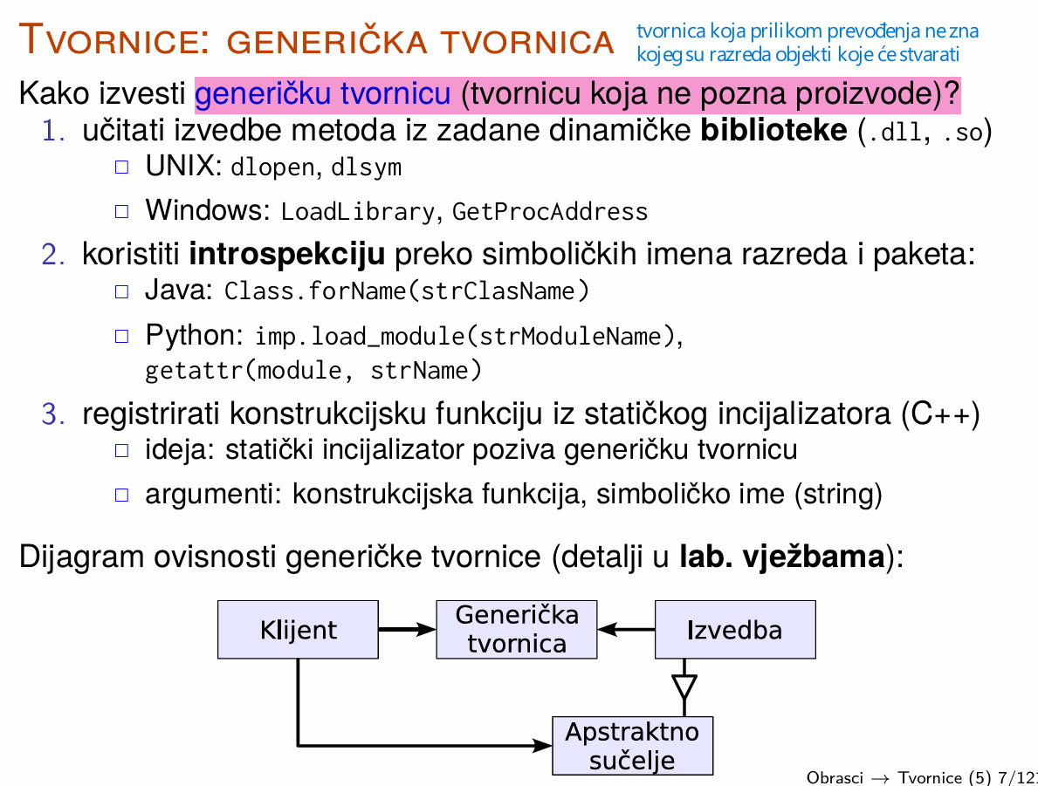

- Generička tvornica uporabom dinamičkih biblioteka
Npr. program u C-u zahtjeva main metodu kako bi se mogao prevesti u .exe, inače nemamo entry point, početnu točku koja započinje izvođenje takvog programa. Međutim takav kod bez maina želimo prevesti u strojni kod i pohraniti u tom formatu -> dinamičke biblioteke; windows – dll datoteke (dynamic link library), linux – so (shared objects). Prevođenjem programa u strojni kod možemo ga pohraniti u datoteku kao što je dll koja će osim strojnog koda imati i dodatne info kao tablicu simbola koja će sadržavati nazive funkcija iz koda s info gdje je, s kojim offsetom u datoteci strojni kod te funkcije. Tako pokrenemo program, to je kao proces i učitavanjem dinamičke biblioteke strojni kod se s diska učitava u adresni prostor procesa. Kada se on učita pozivamo novu funkciju s referencom na dinamičku biblioteku i kao drugi arg dajemo naziv funkcije koja nas zanima. Ta metoda vraća pointer u memoriji na strojni kod tražene funkcije. Dobivenu adresu interpretiramo kao pointer na funkciju i možemo ju pozvati. Tako je riješen problem kako pozvati strojni kod iz razreda, iz koda, koji uopće nije postojao u trenutku kada smo pisali i kompajlirali početni kod koji se poziva. Za svaki novi razred, konkretnu strategiju, plugin, definirali bismo „dogovor“ kojim sprecificiramo kako stvaramo primjerke tog razreda. Primjer dogovora: svaki plugin bit će dinamička biblioteka koja će imati metodu stvori() i kad ju pozovem ona će uporabom operatora new stvoriti primjerak tog razreda definiranog u biblioteci. Samo biblioteka koja sadrži razred ima ovisnost o tom razredu. Kada se taj dll, plugin izkompajlira, objekt novododanog razreda mogu koristiti u izvornom kodu bez njegove ponovne kompilacije.
- Generička tvornica korištenjem introspekcije preko simboličkih imena razreda i paketa
Java, Python, omogućavaju korinsiku da kroz programski kod dobiva informacije o razredima koji postoje u programu. Java omogućava pisanje koda, preko Java Reflection API, koji će dinamički tijekom izvođenja pitati virtualni stroj da mu vrati neke zanimljive info. VM za svaki u memoriju učitani razred održava opisnik tog razreda. Tu čuva info o nazivu razreda, paketu, popis konstruktora, metoda, implementiranih sučelja…Opisnici su u Javi modelirani razredom Class. U mainu od VM tražim referencu na opisnik razreda čije je ime Osoba. Postoji li razred Osoba tijekom prevođenja nije poznato, ali će se taj kod forName… iskompajlirati.
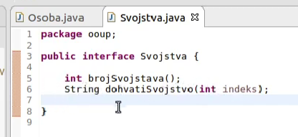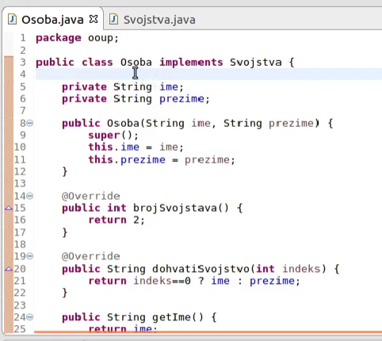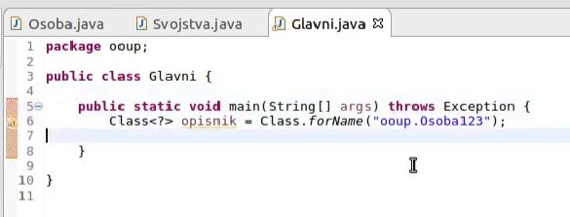
Ovaj poziv se uredno prevede, ali tijekom izvođenja baci exception. GetConstructor vraća referencu na objekt koji je konstruktor koji prima dva parametra tipa string, a moram mu predati također opisnike te klase..dakle String.class. Pozivom konstruktora dobijemo referencu na objekt. Uporabom JR API smo stvorili primjerak razreda retrospekcijom. Netko na stari program može napisati novi razred, zapakirati ga u jar I dodati u origram, i netko iz maina onda može isto ovako pozvati taj novi razred, bez diranja osnovnog koda programa.
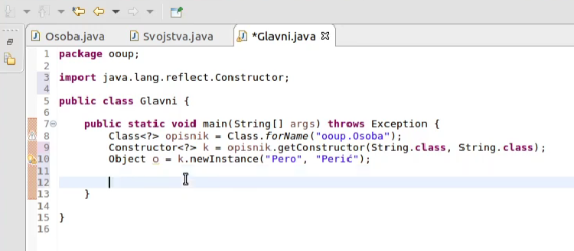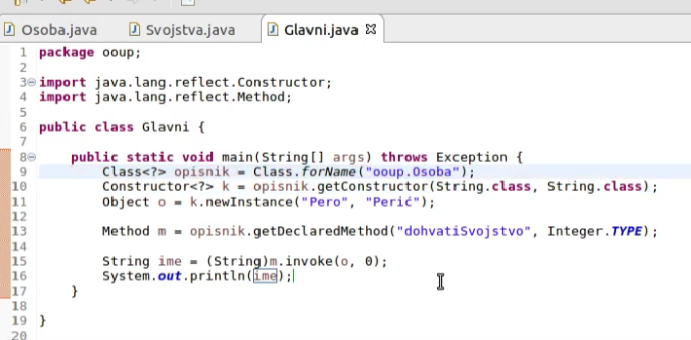

Drugi, česći način: razred kojem pristupamo mora implementirati sučelje o kojem će ovisiti i razred početnog programa iz kojeg pristupamo tom novom razredu Osoba. Sad stvoreni objekt kastam na to sučelje i više nije potrebno reflection apijem tražiti metode, nego su dostupne pozivom nad objektom koji je sad tipa sučelja, tipa Svojstva. I ovaj pristip je kontroliran prilikom prevođenja programa.
- Generička tvornica registracijom konstrukcijske funkcije iz statičkog inicijalizatora C++
Programski kod ne ovisi o novim razredima koje dodajemo, zbog dodavanja novih razreda ne moramo mijenjati stari postojeći kod, ali ako dodajemo nove razrede moramo te razrede s ostatkom osnovnog programa ponovno prelinkat u izvršni program. Ipak nije situacija da možemo jednom izgenerirati exe i više ga ne dirati. Možemo imati generičku tvornicu koja je izvedena kao mapa koja pamti pod ključevima imena razreda ili nešto što razred jednoznačno određuje, a kao vrijednost ima referencu na metodu koja je zadužena za stvaranje tih objekata. Ideja je da će svaki novi razred koji napišemo definirati još jednu pomoćnu statičku varijablu čiju vrijednost neće inicijalizirati konstantom nego pozivom jedne funkcije. Prlikom pokretanja programa u C++, prevoditelji prevode tako da generiraju pozive svih statičkih inicijalizatora prije izvođenja koda u metodi main, prije pokretanja programa, maina, kompajler izgenerira dio strojnog koda koji inicijalizira sve statičke članove. Ako novi razred definira statičku varijablu i kaže da je vrijednost varijable jednaka pozivu metoden -> prije metode main se poziva ta metoda. Ta metoda je uparena s novim razredom i ona će u generičku tvornicu, mapu, registrirati da pod nazivom tog razreda treba pozvati metodu za stvaranje čiju adresu prosljeđuje. Ta metoda je napisana u okviru novog razreda. Klijent i konkretan razred izvedbe ovise o generičkoj tvornici. Dakle svi novo dodani razredi ovise o generičkoj tvornici. Novi razredi se prevode u .o datoteke (c++) i zajendo s .o datotekama svih dijelova postojećeg programa polinkamo u novi .exe koji se može pokrenuti.

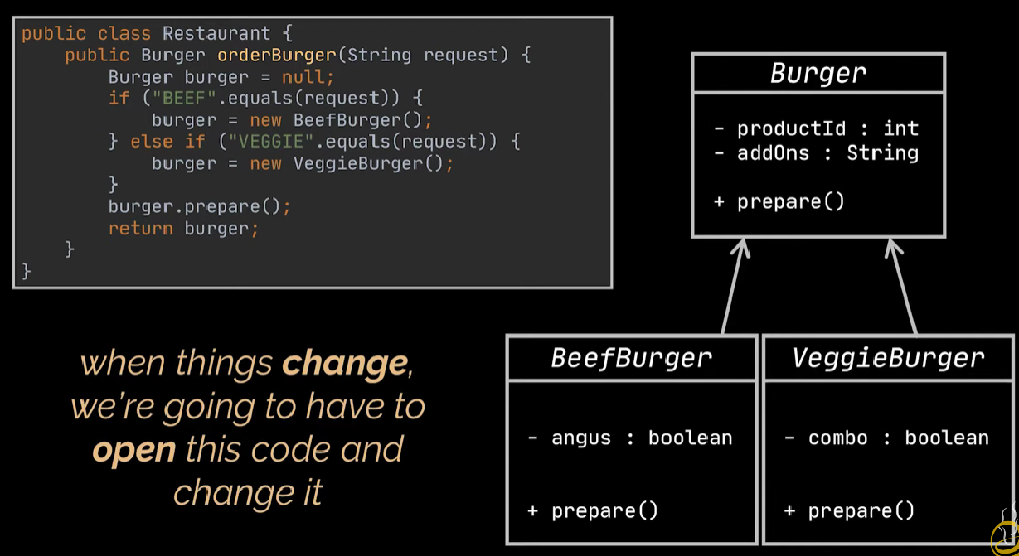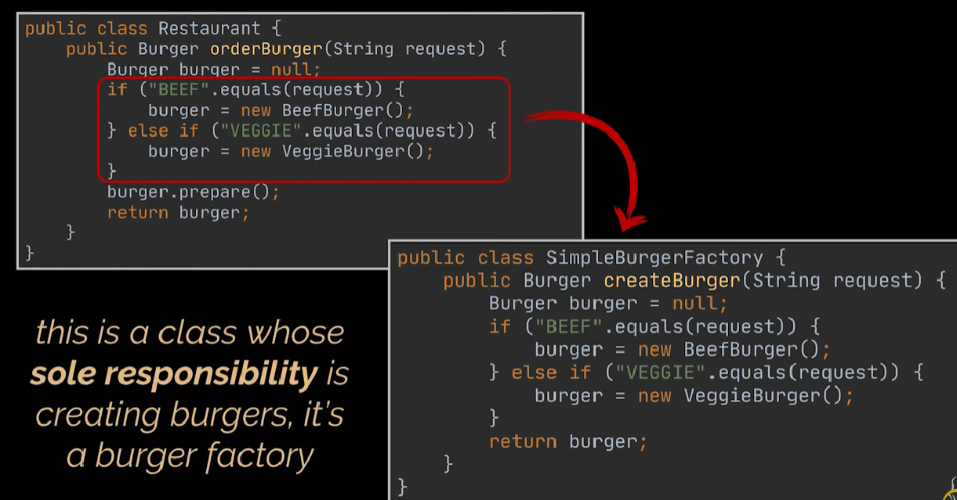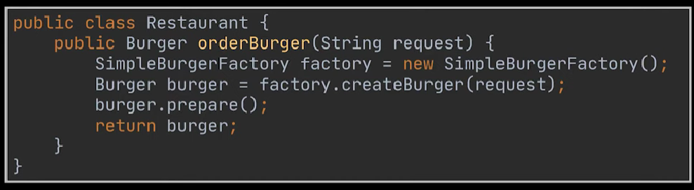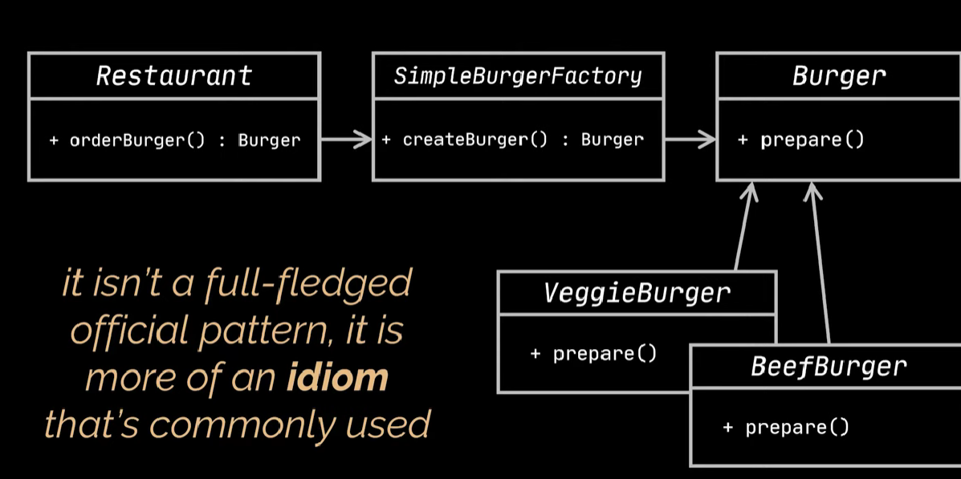 ovo je Simple Factory Idiom
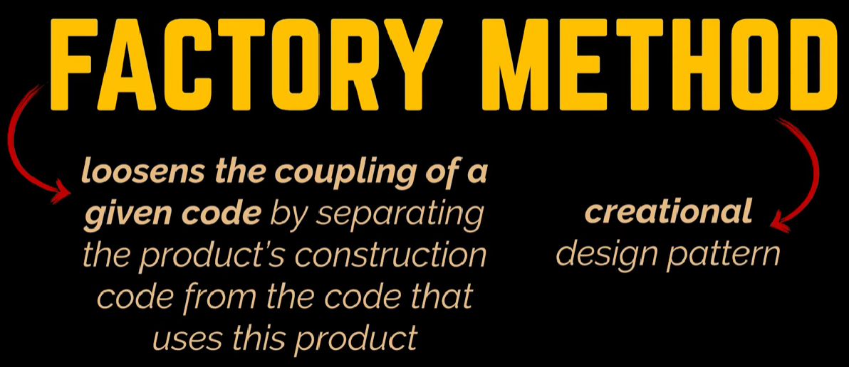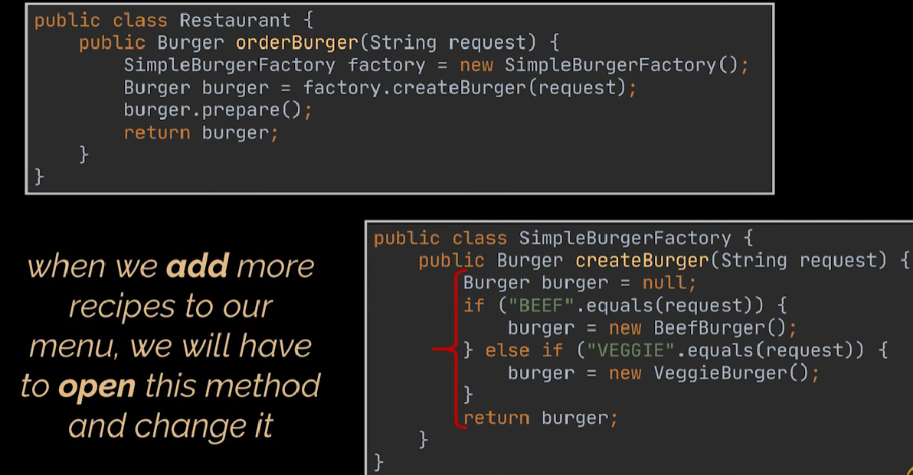
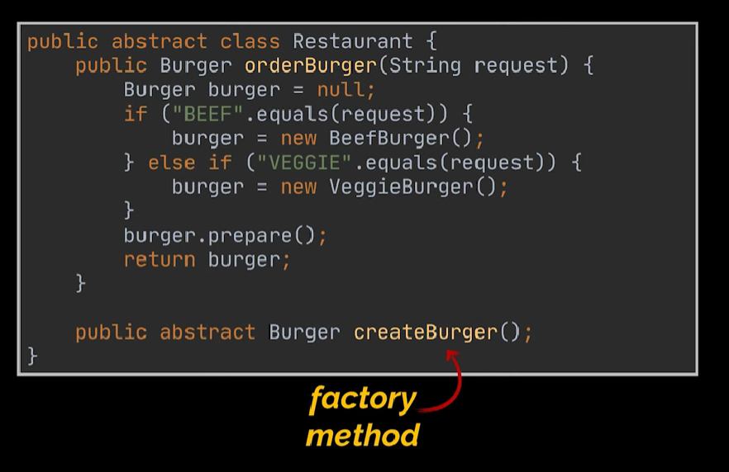 bit ce implementirana u konkretnim burg
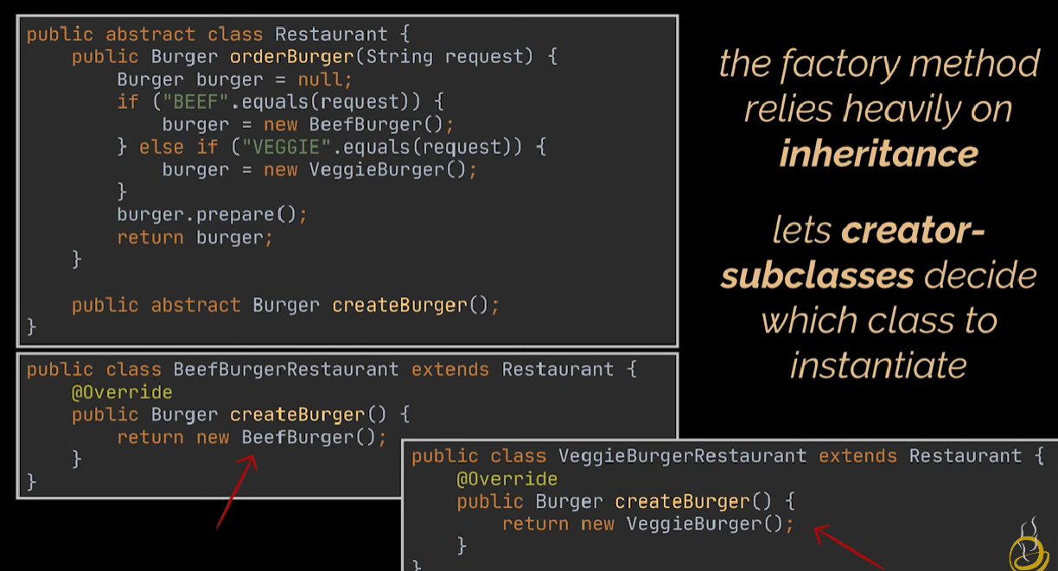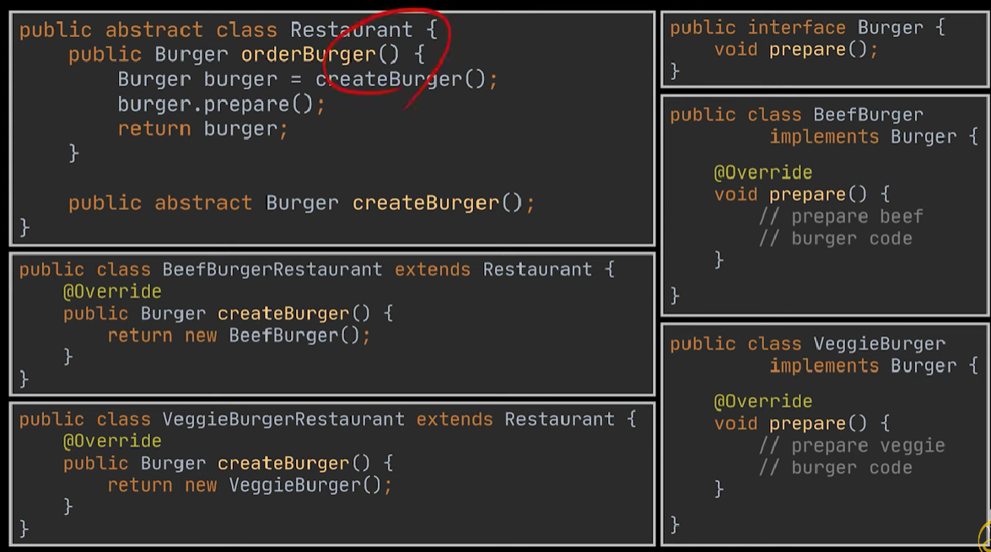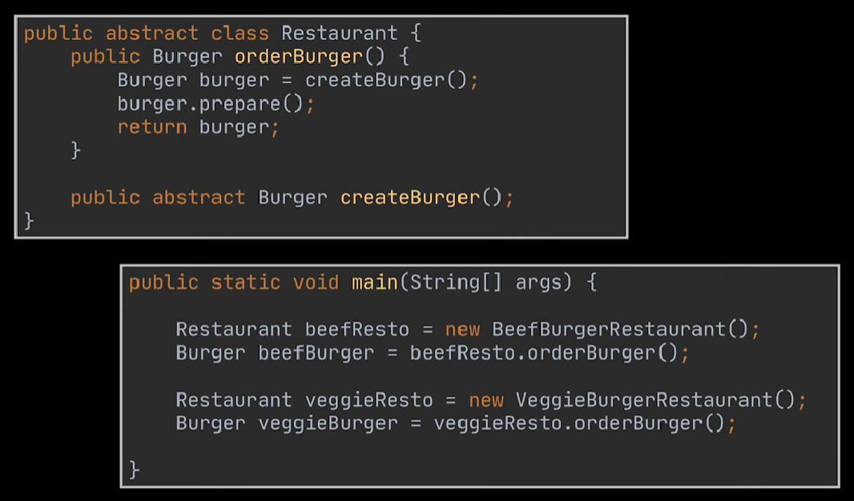

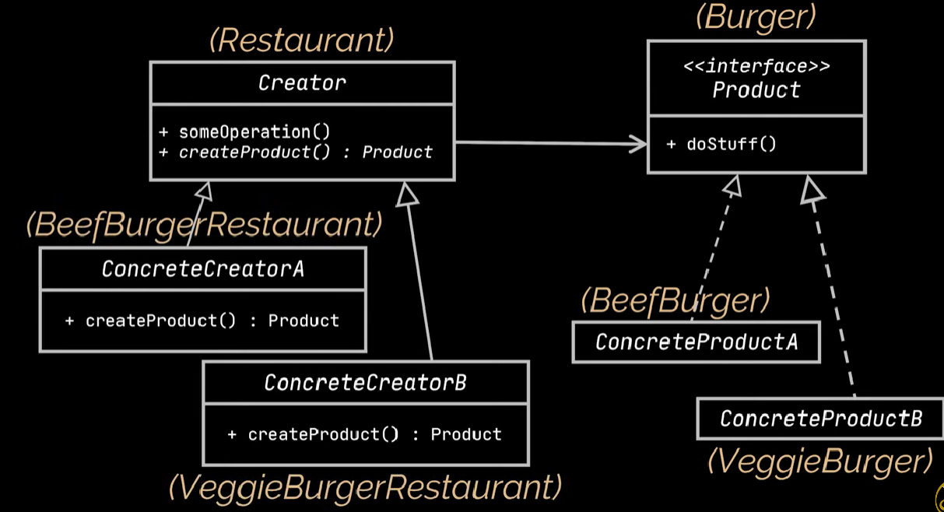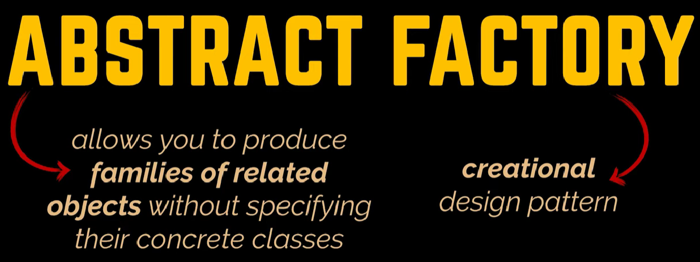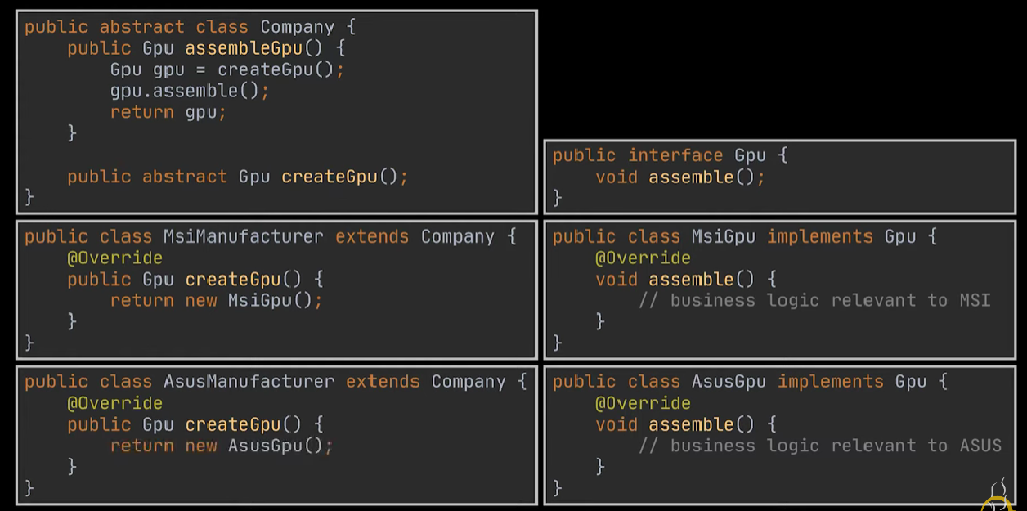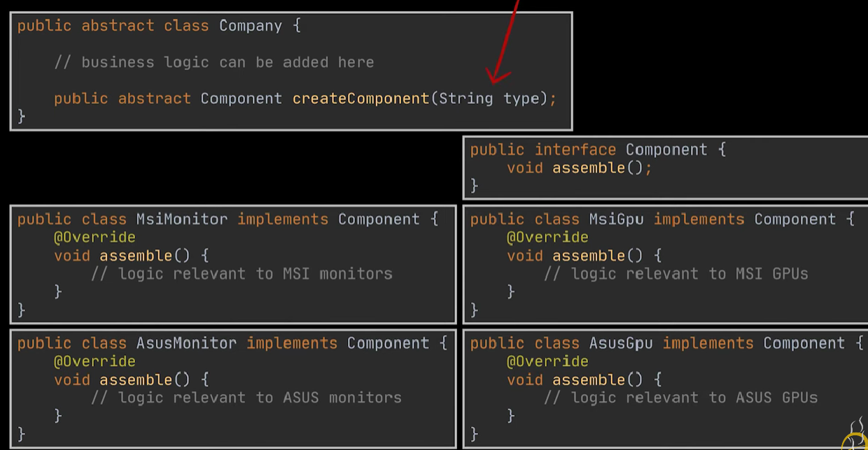

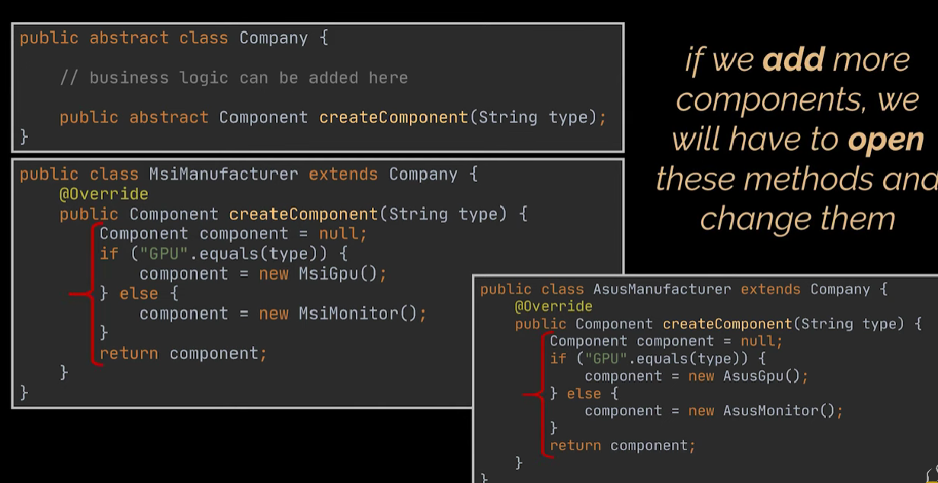
Zbog ovoga primjenjujemo abstract factory pattern:
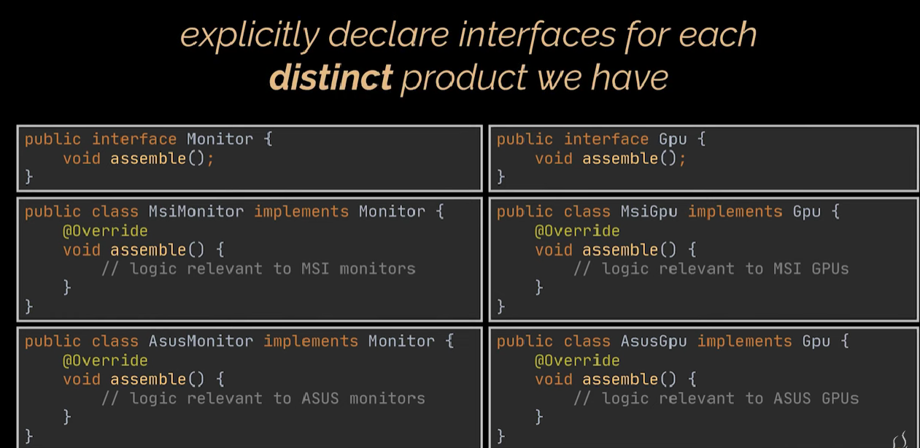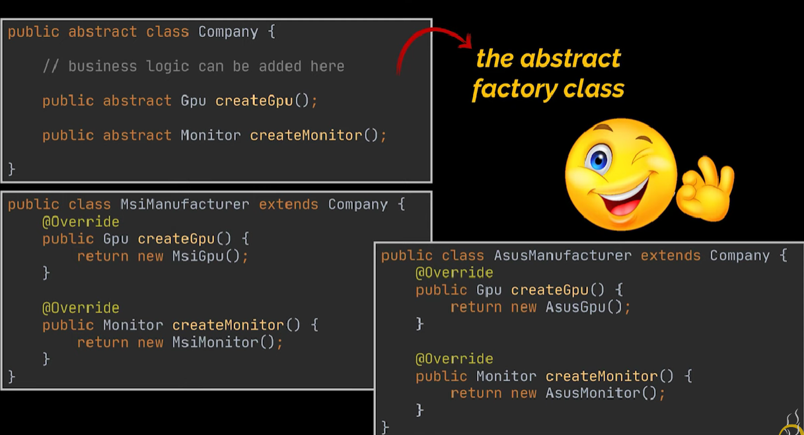

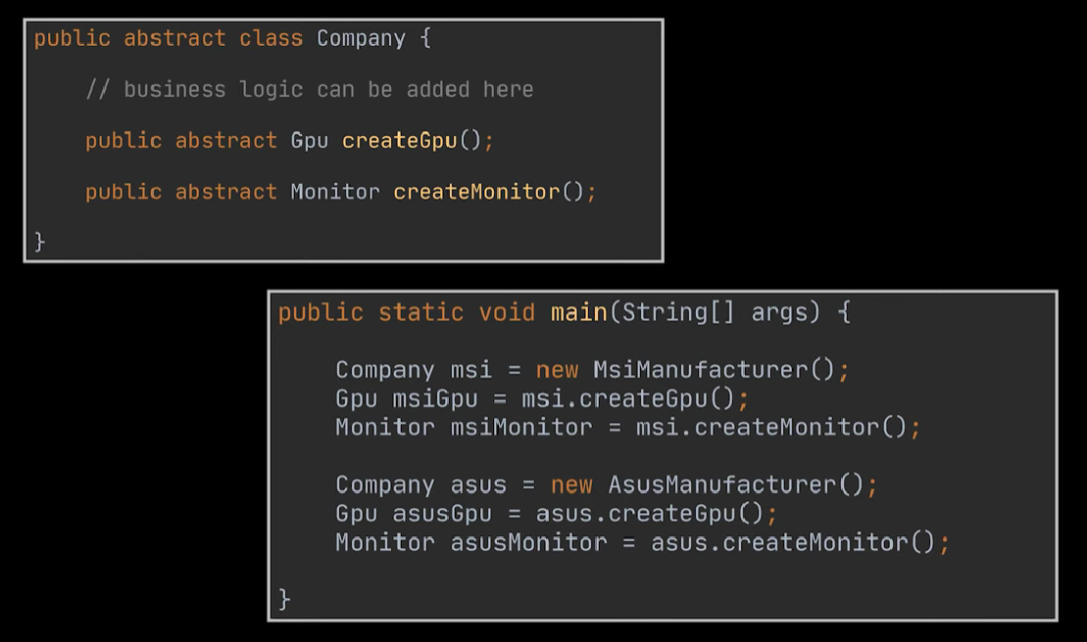
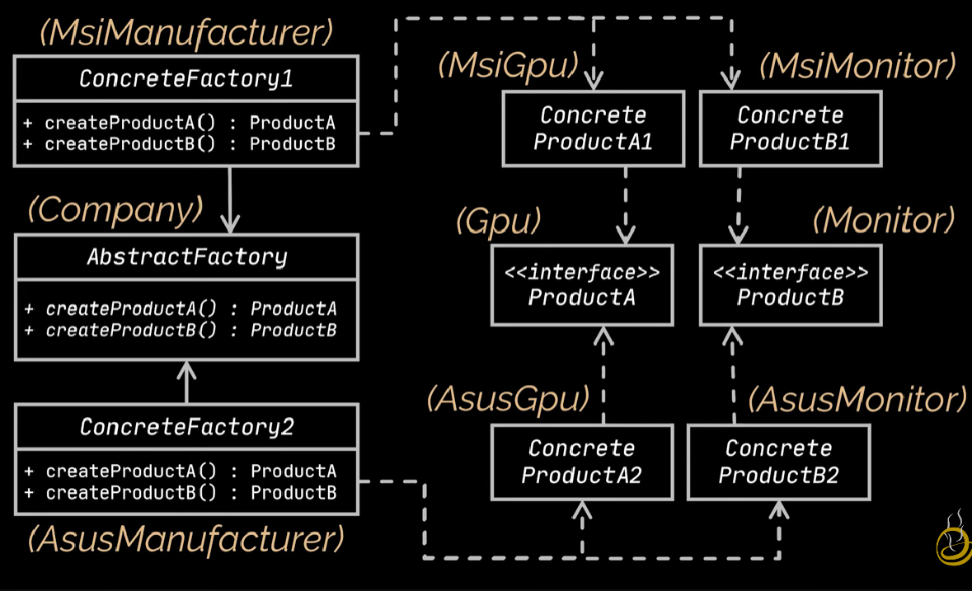
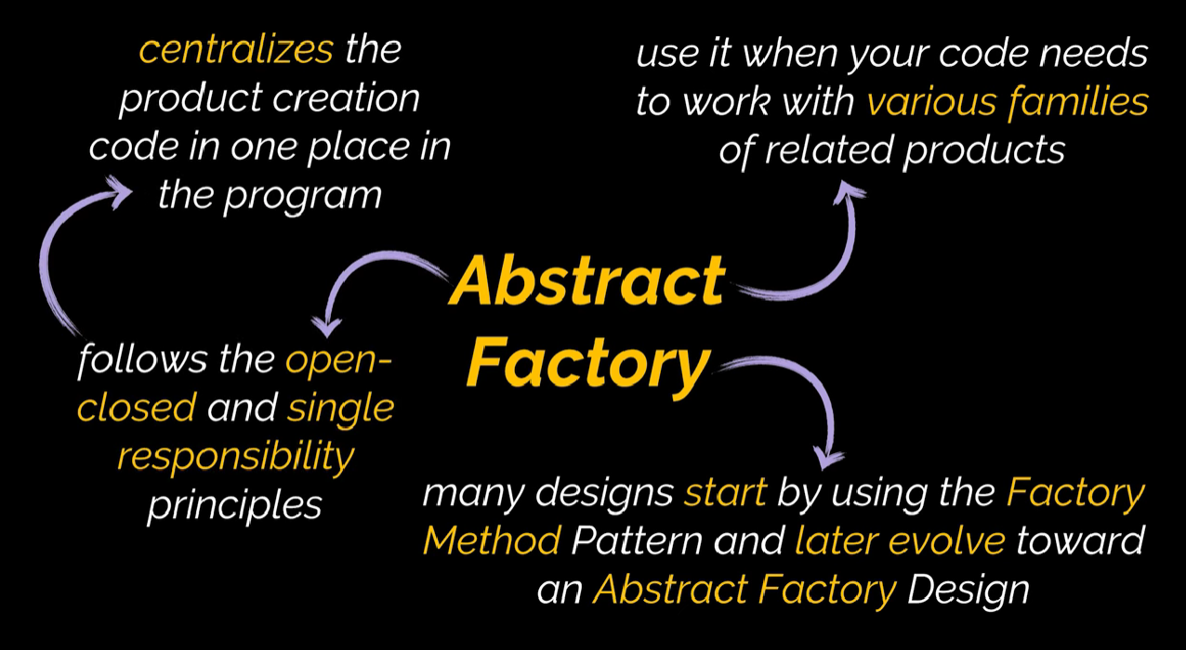

SINGLETON
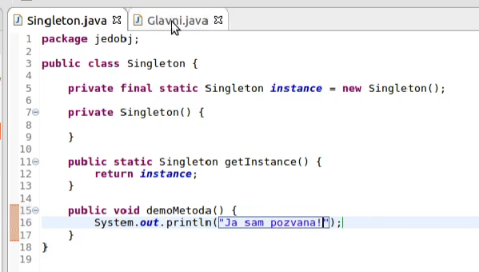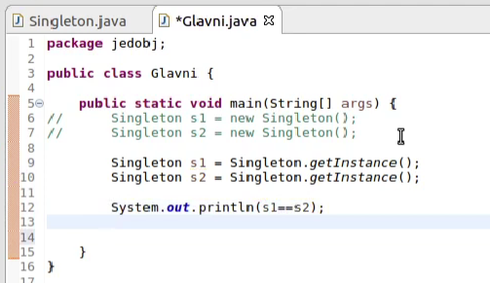
Imamo privatnu statičku referencu koja je odma inicijalizirana pozivom privatnog konstruktora koji se izvana ni ne može pozvati. Javna statička metoda kojom se izvana može doći do reference tog statičkog objekta. Metoda je statička da se može pozvati nad razredom.
Kada se izvede konstruktor? U c++ se izvede prvo statički inicijalizatori prije maina, a Java izvodi inicijalizaciju u trenutku kada se razred počinje koristiti u glavnom programu i posljedica je da se prvo pokrene main, pa onda konstrukotr koji inicijalizira statičku varijablu.
Odgođeno instanciranje – ne pozivamo konstruktor odma pri inicijalizaciji jer program možda nikada neće ni pozvati nijednu metodu u kojoj mu treba ovaj primjerak razreda. Stvaranje objekta može biti vremenski ili memorijski zahtjevno.
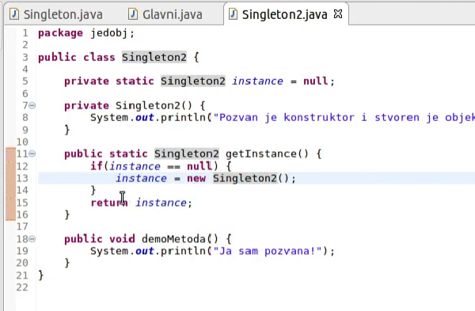
+ tu treba dodati ono zaključavanje za višedretvenost
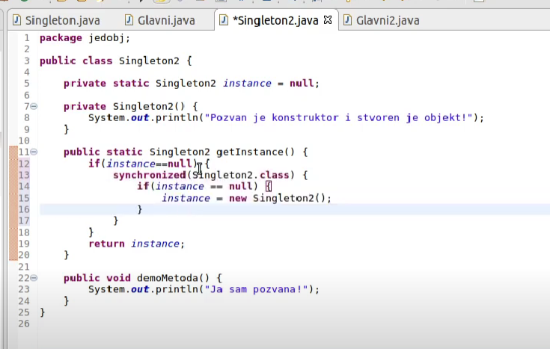
LINE 15: ovo u nekim javinim verzijama isto nije valjalo jer u line 15 imamo poziv konstruktora za stvaranje novog objekta, te pridruživanje reference na objekt varijabli instance, a kad se stvara novi objekt uvijek će se prvo zauzeti memorija s new, a zatim imaju dvije stvari koje se trebaju napraviti, referenca na taj memorijski prostor se zapisuje u člansku varijablu instance, i nad alociranim mem prostorom se poziva konstruktor Singleton2 za inicijalizaciju članske varijable. Nije točnon određeno koje će instrukcije kompajler prve izgenerirati. Problem bi nastao ako se prvo mem prostor pridruži varijabli, a tada druga dretva vidi da instance nije null, a zapravo tu još nije stvoren sami objekt singleton2.
Rješenje je bilo cijelu metodu označiti sa sync i cijela je kritični odsječak.
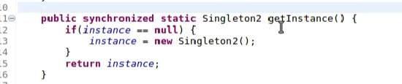
Sada se cijena sinkronizacije plaća uvijek, pri svakom pozivu metode, što smo prije htjeli izbjeći.

ITERATOR
Ideja iteratora je omogućiti klijentima da neovisno o implementaciji skupnog elementa koji čuva sadržaj onoga čime želim0o iterirati, omogući prolaz po svim njegovim elementima.
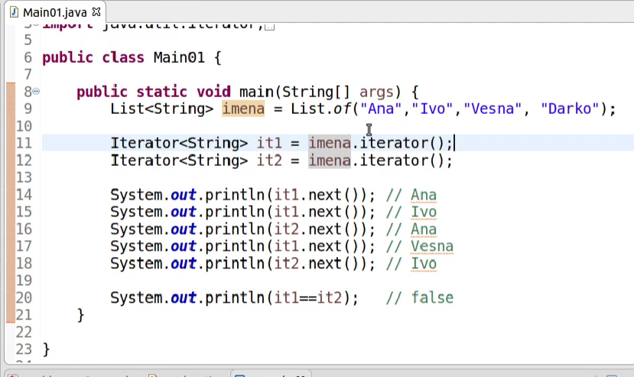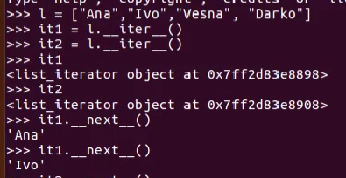
I List i Set u Javi implementiraju sučelje Iterable, što znači da nad njima možemo pozvati metodu tvornicu iterator(). Metoda ispisi prima iterabilni element, nad kojim se moze pozati metoda tvornica iterator()
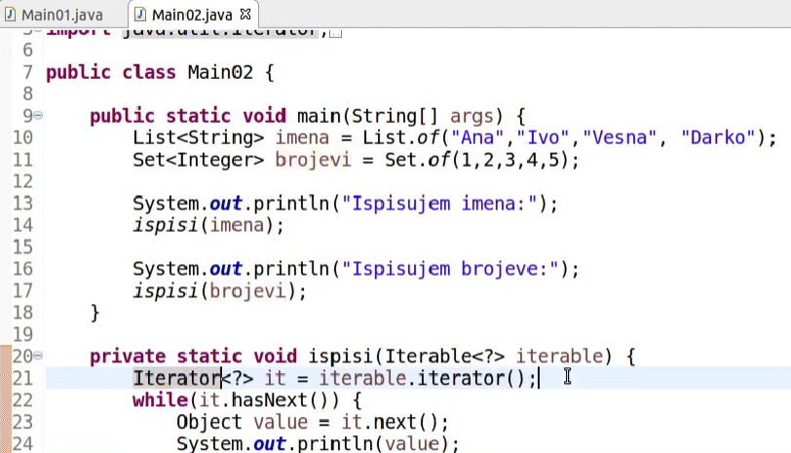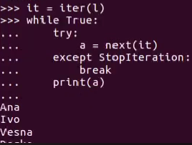
ispisi omogućuje prolaz po elementima i za listu i za skup, prolaz skupnim elementima neovisno kako su oni interno uređeni.
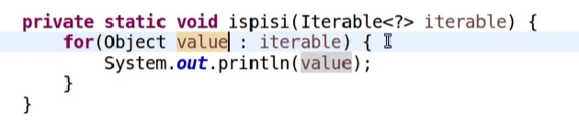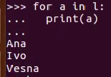
Iteratori nad istim objektom bi trebali biti nezavisni -> za test pravimo ugnježđeno iteriranje
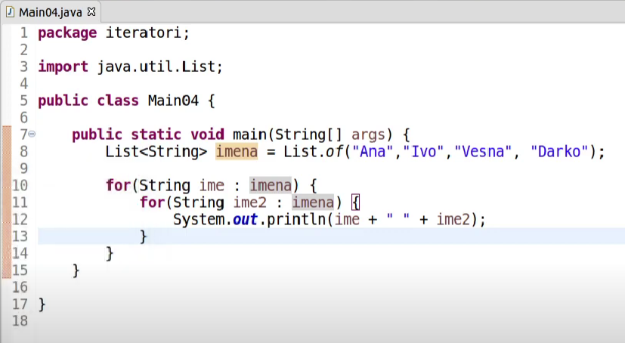
PRIMJER
Imamo pomoćni parametrizirani razred Vector. U internom polju elements čuva elemente koje dodajemo metodom add ili addAll
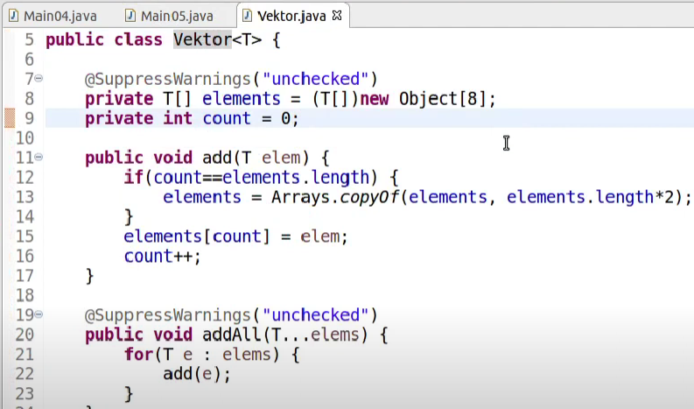
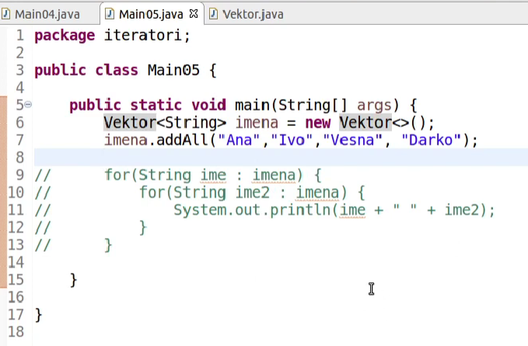
Zelimo prolaziti kroz ovaj Vektor, Java zahtjeva da taj razred postane iterabilan, moramo dodati implementaciju iteratora, napraviti jedan razred čiji će primjerci biti iteratori i zatim u kolekciju vektor dodati metodu tvornicu koja će stvarati te iteratore. Unutar Vektor dodajemo privatni razred IteratorImpl koji impelementia Iterator sučelje!

Kako bi znao iterirati po Vektoru, mora znati koji primjerak razreda koristi i zato ima člansku varijablu Vektor<T> kolekcija. Mora znati i koji sljedeći el isporučuje, current, koji je brojač.
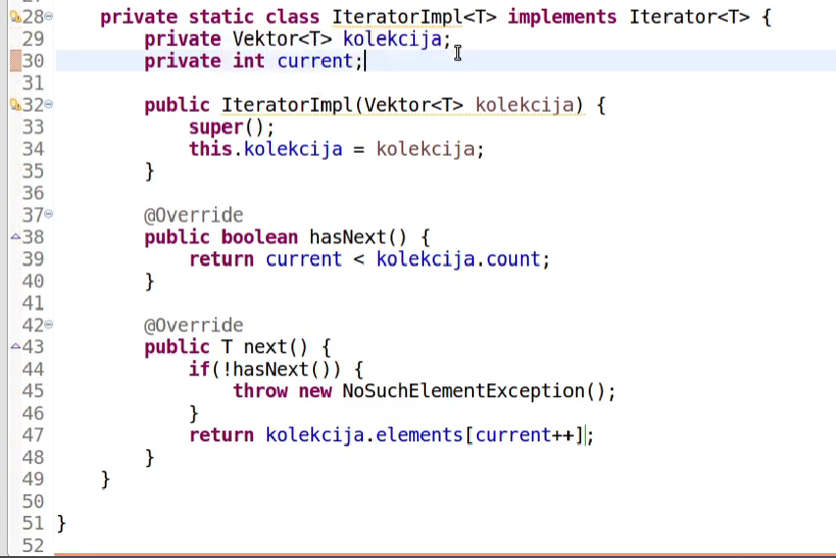
Sada Vektor implements Iterable<T>, a zato mora ponuditi i metodu tvornicu iterator. Iterator metoda se poziva nad primjerkom razreda Vektor.
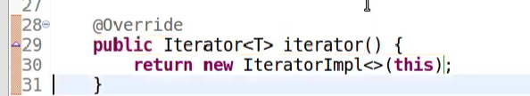

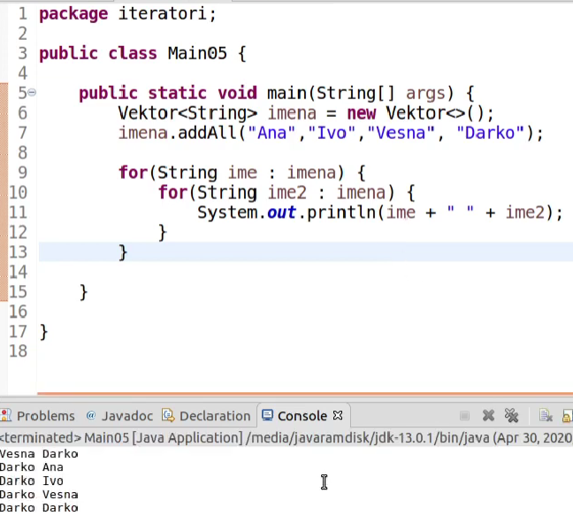 I sada ovo ok.

PRIMJER
Iterabilni elementi ne moraju čuvati elemente u memoriji, kao u prethodnom primjeru. Mogu čuvati specifikaciju sadržaja po kojoj mogu generirati el skupnog objekta na zahtjev.
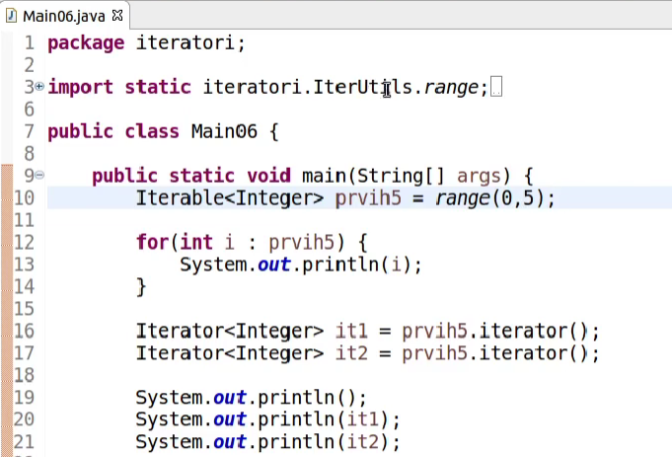
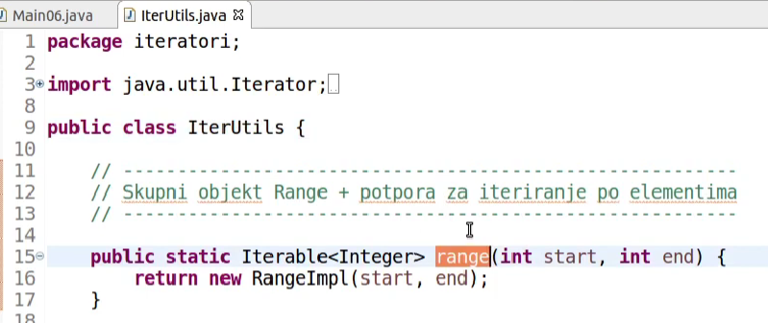

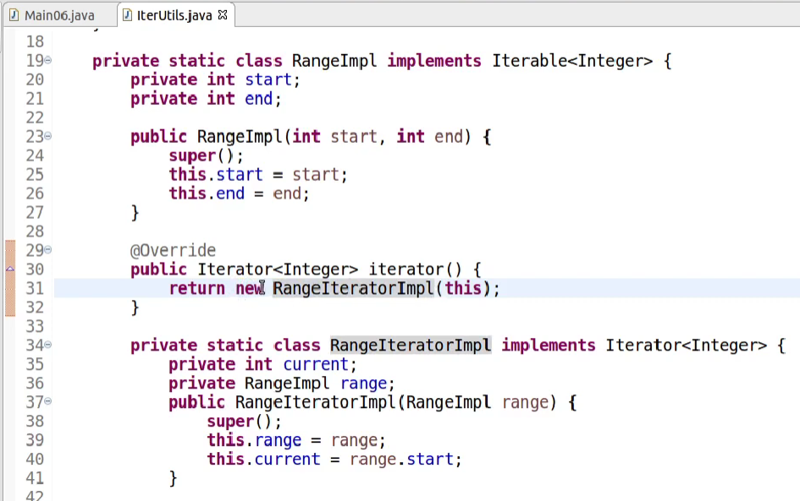
RangeImpl je privatni razred unutar IterUtils razreda, dakle klijenti ga nisu svjesni. On ima metodu tvornicu iterator jer nasljeđuje sučelje iterable. Specifikacija sadržaja su članske varijable start i end. Unutar skupnog objekta imamo ponovno privatni iterator RangeIteratorImpl, privatnu statičku klasu koja implementira iterator sučelje. On pamti trenutni broj koji treba isporučiti i referencu na specifikaciju raspona po kojem se treba kretati.
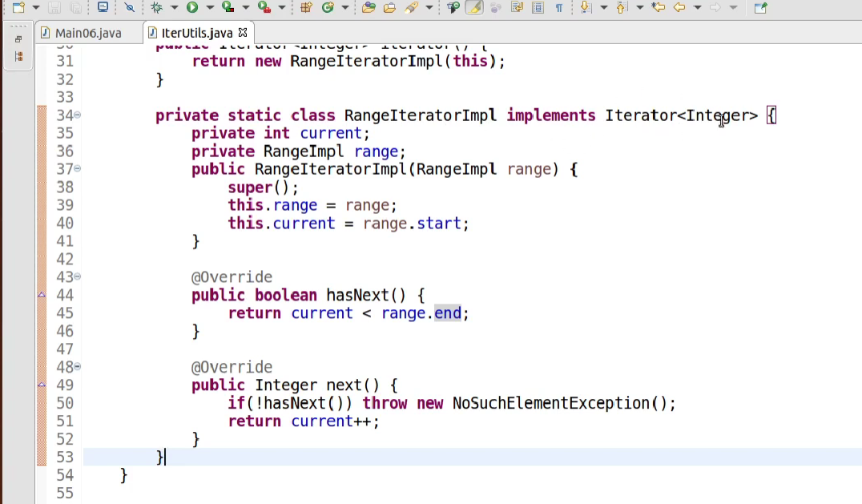

U javnom razredu IterUtils kojem korisnici pristupaju, imamo privatni razred RangeImpl koji je specifikacija sadržaja i iterabilni je objekt pa u sebi ima definiciju privatnog razreda RangeIteratorImpl čije primjerke stvara u metodi tvornici iterator() svaki put kad treba napraviti obilazak kroz taj raspon. Da korisnik ne bi razmišljao kako se zove taj skriveni razred, RangeImpl, u razredu IterUtils je javna statička metoda range koja će pozivom stvoriti primjerak privatnog razreda RangeImpl i vratiti ga.
Kada stvaramo range(0,5) svi rasponi troše jednako mem jer se u mem čuva samo specifikacija, a ne elementi.
Ispise brojeve od 1 do 4 i iteratre.

PRIMJER – jednoprolazni iterator, ali stvaramo samo jedan objekt u memoriji
U prethodnom primjeru za ostvarenje iteriranja elementima, stvarali smo zapravo dva objekta, onaj koji će držati elemente i njegov iterator, ali sad želimo sve u jednom, da ne stvaramo dva objekta u memoriji.
Objekt istovremeno treba biti iterabilan, skupni objekt i iterator. Stvaramo jednoprolazni iterabilni iterator, sučelje koje extenda i iterable i iterator:
public interface SinglePassIterable<T> extends Iterable<T>, Iterator<T>
Tko implementira ovo sučelje bit će i iterabilan i iterator.
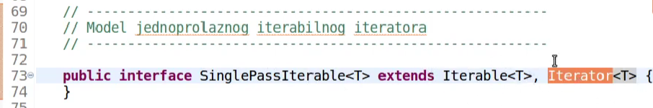
Nova metoda xrange vraća objekt koji je tima SinglePassIterable, dakle taj objekt je iterable pa ga možemo pitati da vrati iterator, a istovremeno je i iterator.
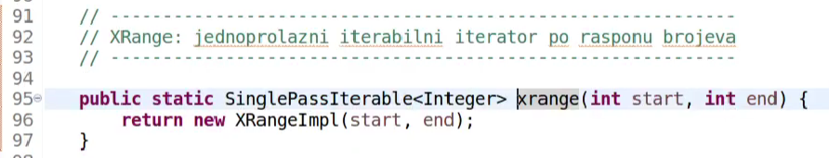
Novi razred implementira metode i iteratora i iterable sučelja. Ovaj razred je jednoprolazni jer svaki put kad zovemo iterator metodu, zove se isti objekt i kad prvi put prođemo kroz sve elemente, ne možemo se vratiti na početak ni stvoriti „novi“ iterator. Dakle za dvije for each petlje, samo će prva ispisati elemente, dok druga neće ispisati ništa, koristi isti iterator koji je „potrošen“.
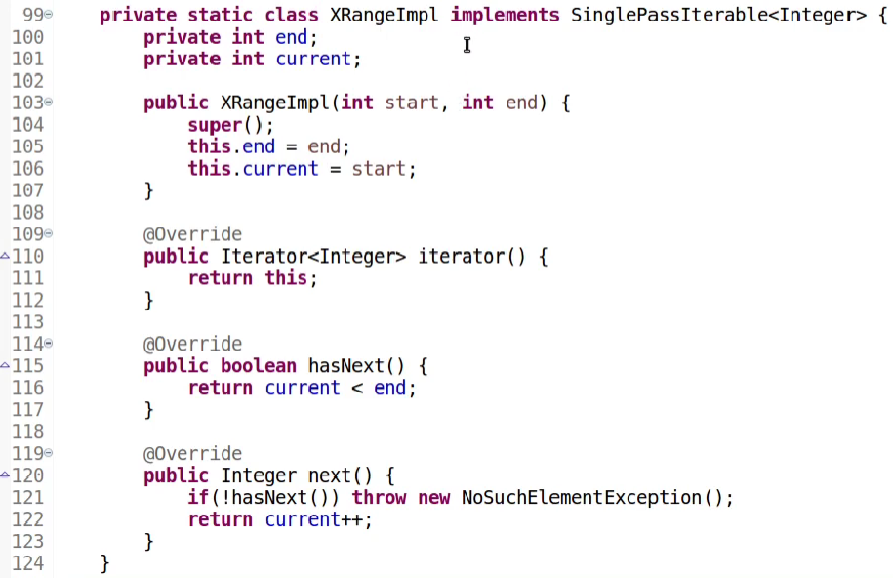

PRIMJER
Sada stvaramo pomoćnu metodu generated kojoj govorimo kako generira svoj sadržaj.
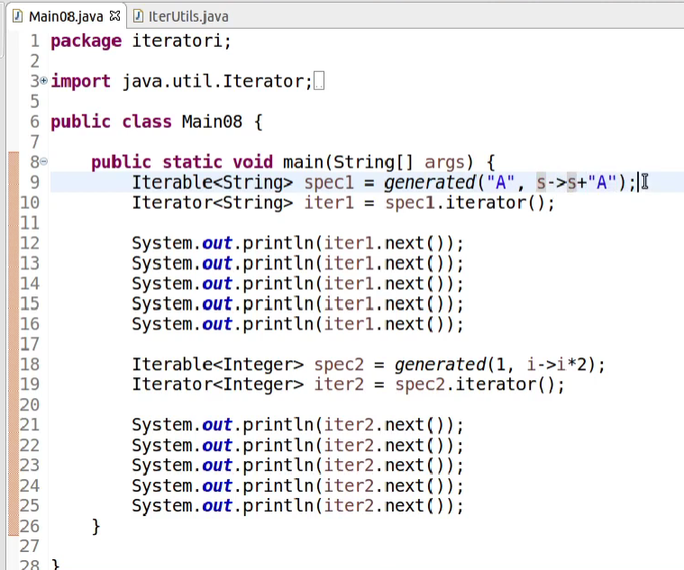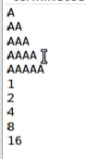
Metoda omogućava generiranje skupnih elemenata na način da kažemo koji će biti konceptualno prvi u nizu elemenata koji taj skup ima, a zatim predajemo unarni operator, funkciju koja prima trenutni element i konvertira ga u sljedeći element istog tipa. Taj skupni objekt ima beskonačno mnogo elemenata.
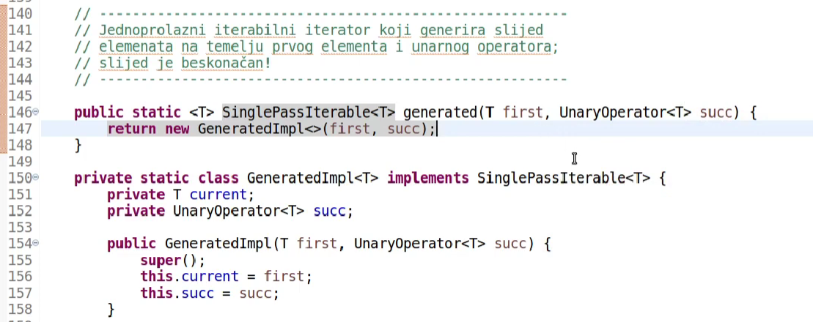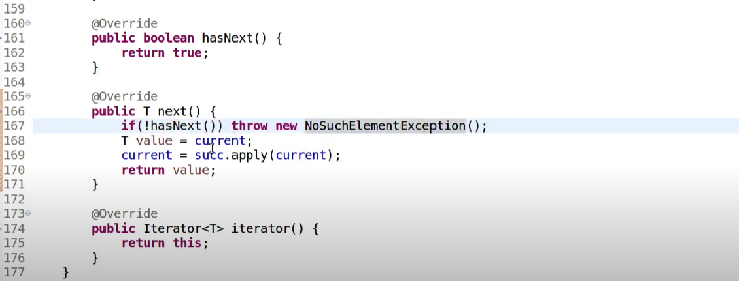

PRIMJER – dekorator
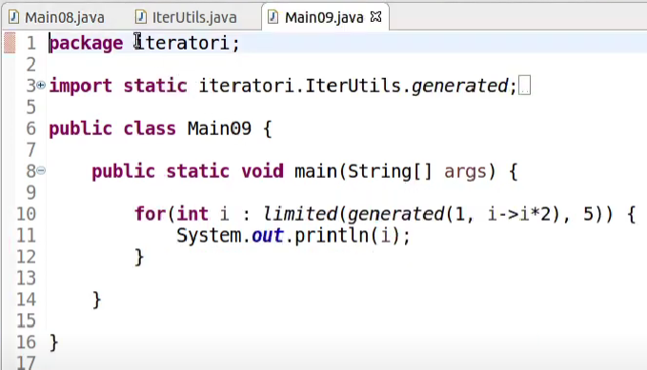1 2 4 8 16
Metodi limited predajemo jednoprolazni neograničeni iterator i broj koliko skupnih elemenata želimo, a dobijemo ponovno iterabilni objekt kojim se prolazi u for each petlji. Tu je korišten obrazac DEKORATOR.
Public static <T> SinglePassIterable<T> limited(Iterator<T> original, int count)
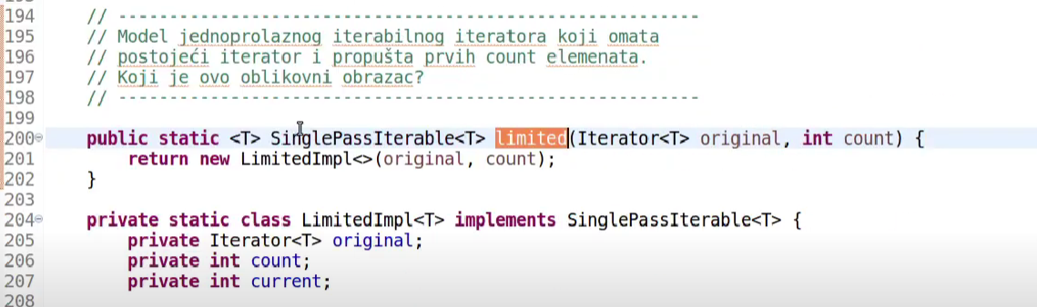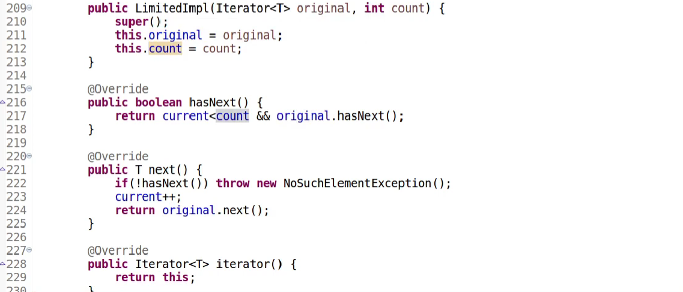

PRIMJER
Iterator objekata jednog tipa pretvara u iterator objekata drugog tipa. Mapping je dekorator. Prima iterator stringova u primjeru, i funkciju. Tom funkcijom korisnik može definirati na koji način želi obraditi skupne elemente, što je primjer obrasca strategija.
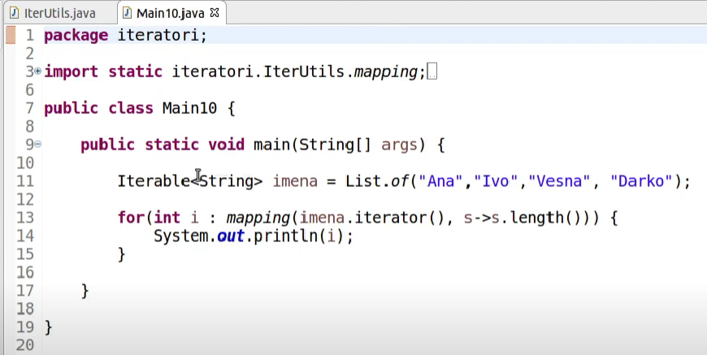3 3 5 5
Mapper je funkcija tipa Function koja prima objekte tipa F, a iz njih proizvodi objekte tipa T.
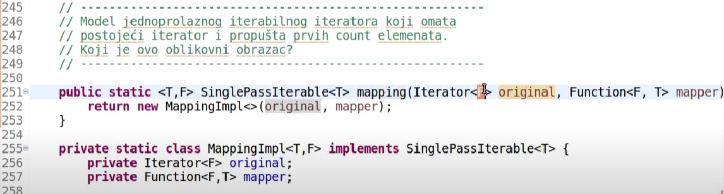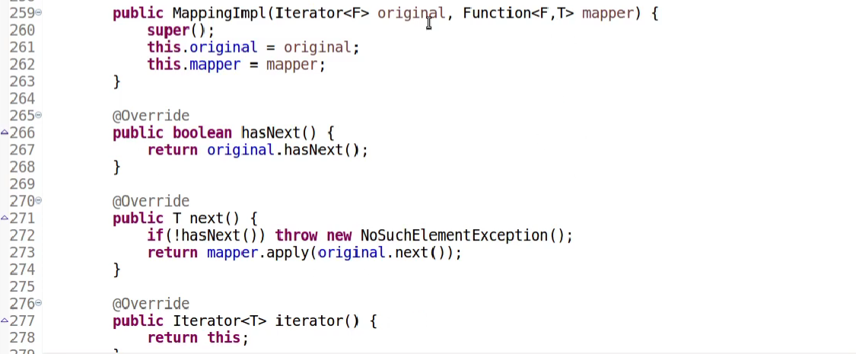

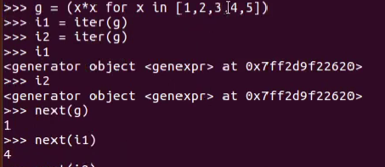 ISTI OBJEKT!

PRIMJER
Takewhile dekorator prima iterator i funkciju strategiju koja je ispitni predikat, za svaki element provjeri hoće li biti prihvaćen u dekoratoru
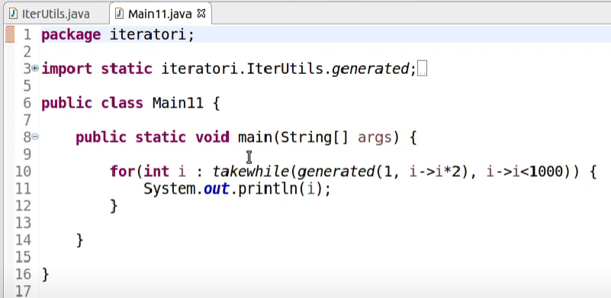 1 2 4 … 512
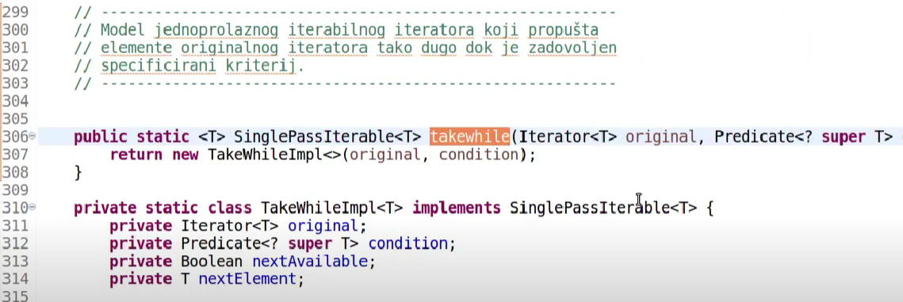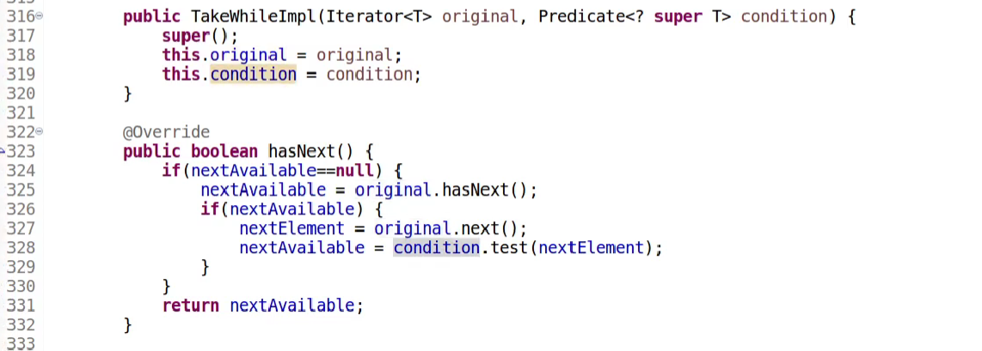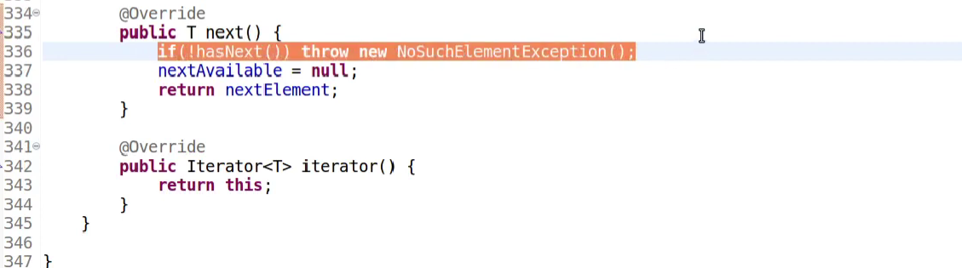
Imamo nextAvailable zato sto user moze vise puta zvati hasNext nad istim el, a ne uzimati next(), i tada ne zelimo svaki put gledati ima li next u originalnom nizu, i zato pamtimo nextAvailable, a postavljamo ga na null u next().
Generatorski izrazi u pythonu (i prethodni primjer)
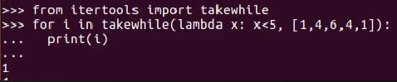 1 4
Generatorske funkcije u Pythonu
Yield je metoda koja uzrokuje da izvođenje koda na tom mjestu stane, tako da se cijelo tijelo fije ne izvede i ne zapiše u memoriju, nego pozivom funkcije dobijemo generatorski objekt čije se tijelo izvodi na zahtjev, u trenutku kada zatražimo idući element i opet stane.
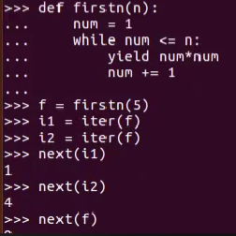

KOMPOZIT
Pravimo aplikaciju za stvaranje kružnica i kvadrata. Mogu se grupirati, selectirati… Svaki geo lik je primjerak razreda koji impl sučelje GeometricShape.
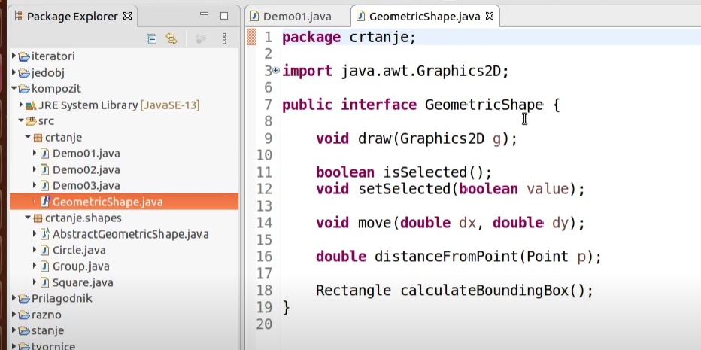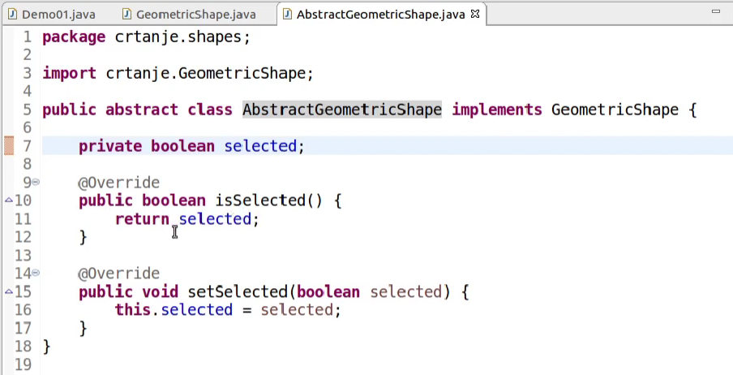
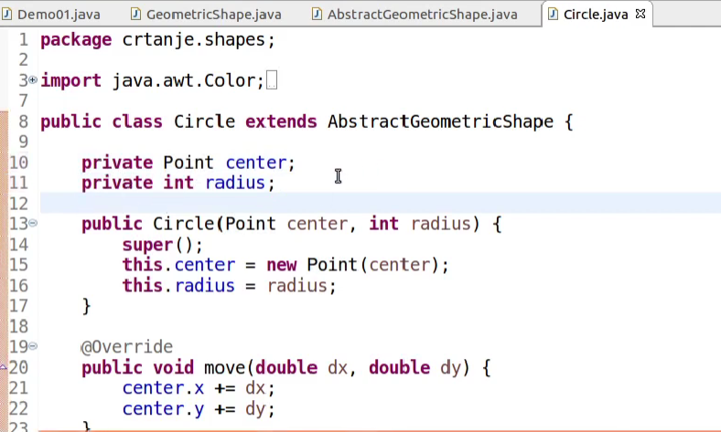
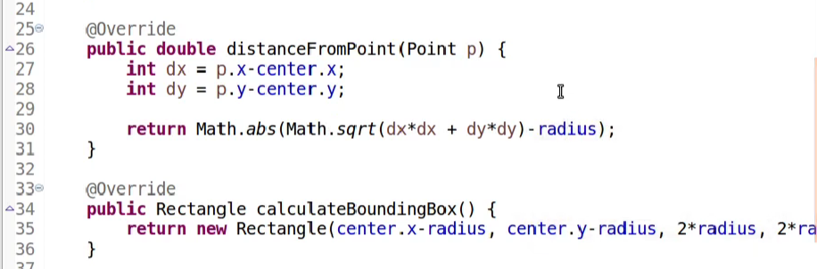
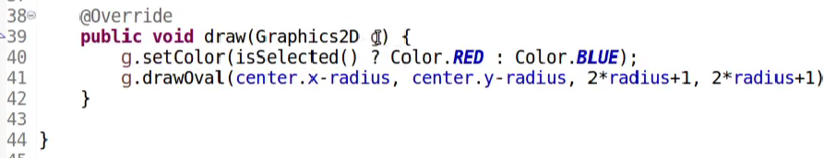
Draw je primjena STRATEGIJE gdje je g strategija koju koristimo za crtanje.
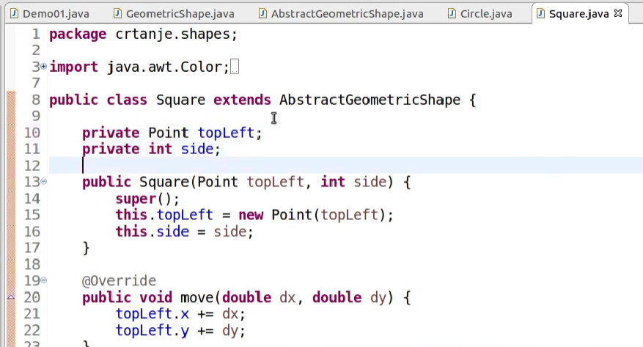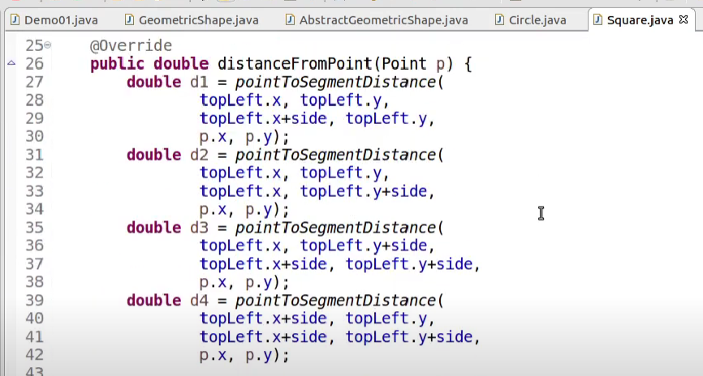 vraca min udaljenost
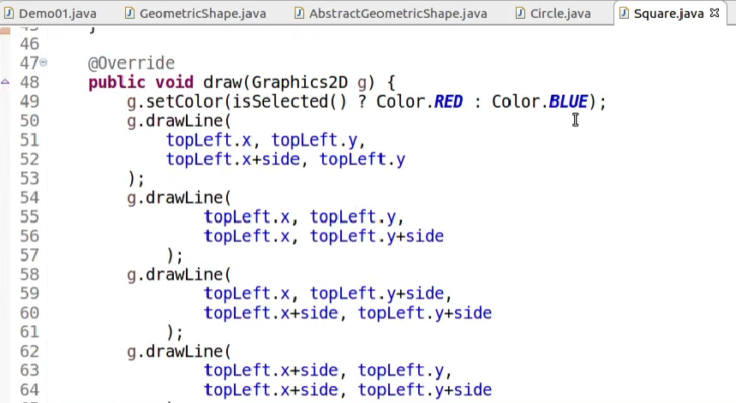
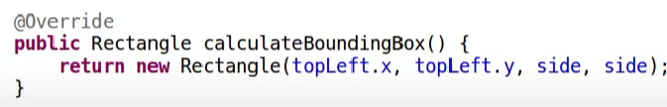

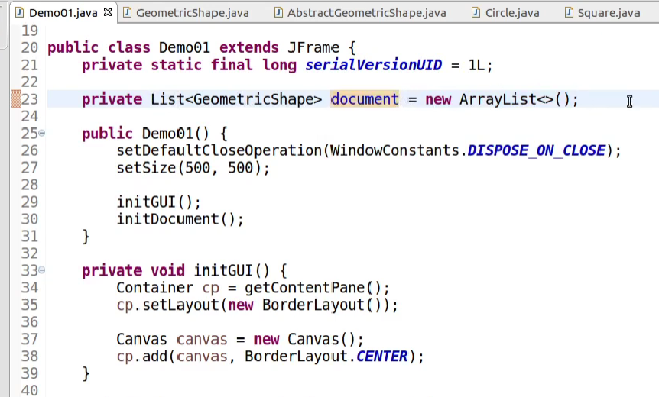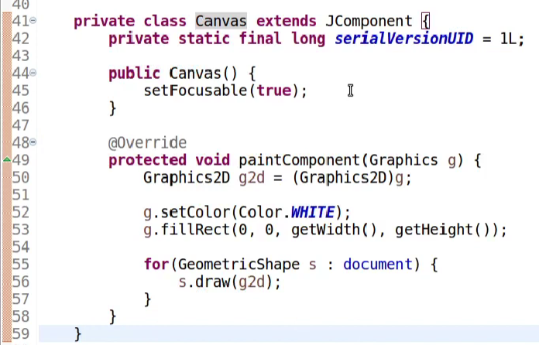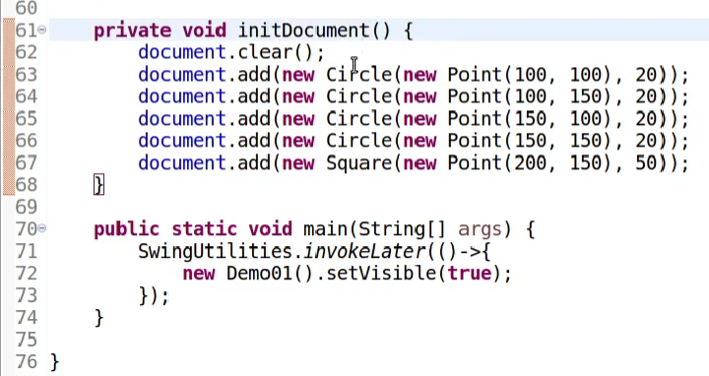Prikaže likove al ne miču se.

Registriramo dva promatrača, da platno javi kad korisnik klikce misom i kad je platno fokusirano i korisnik pritisce kursnorske tipke.
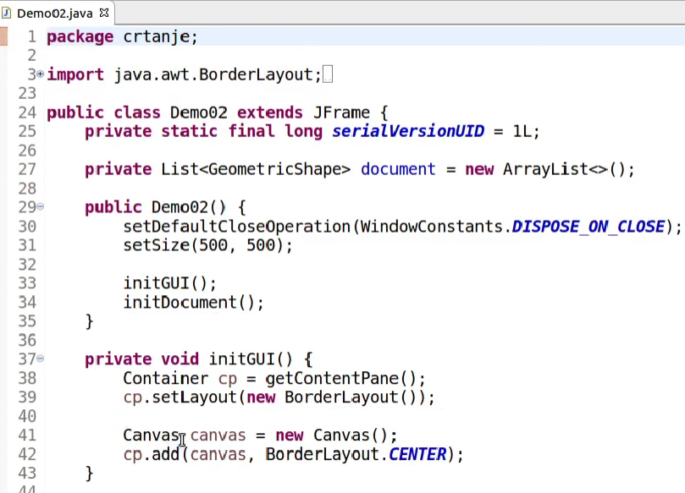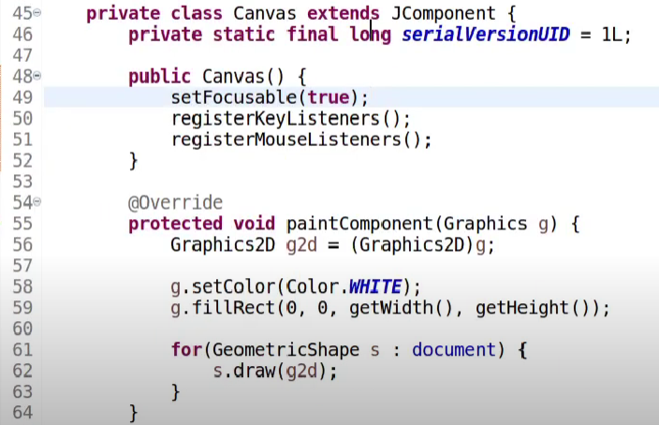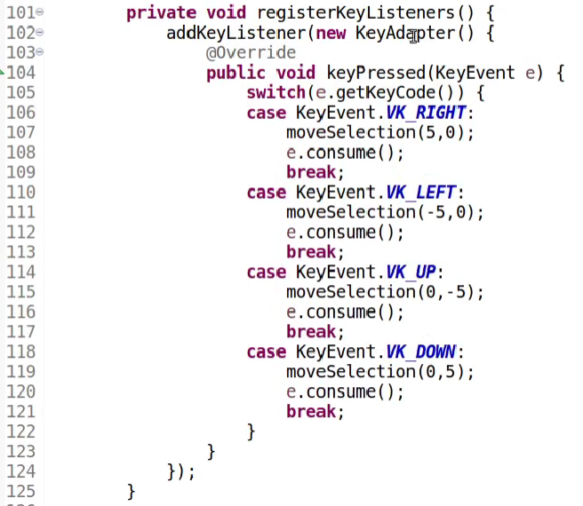
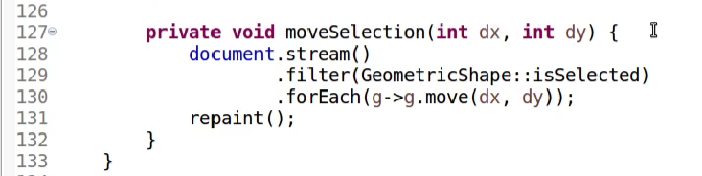
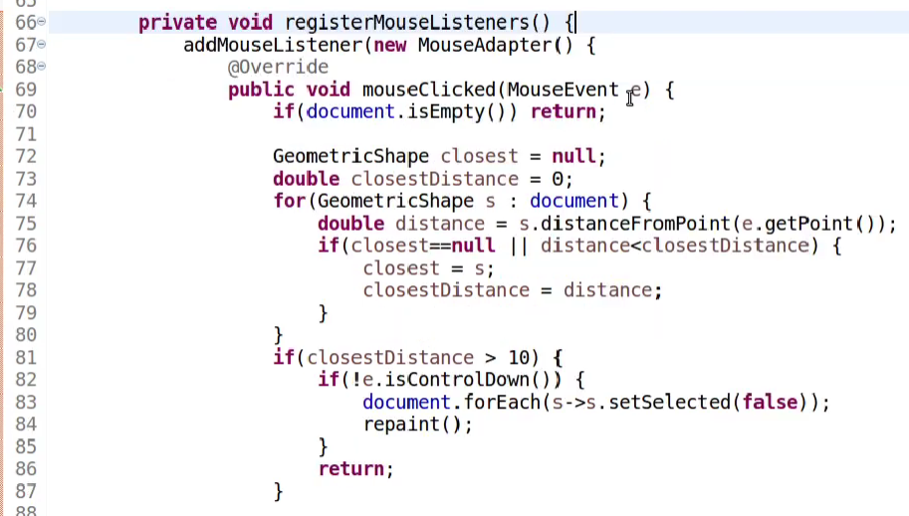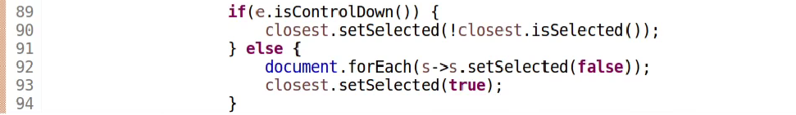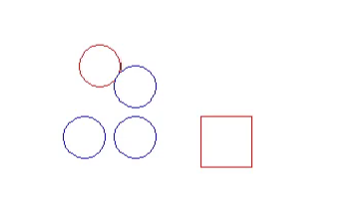
U registerMouseListeners gledamo najblizi el mjestu klika, ako je ctrl ukljucen znaci da zelimo selektirati vise likova, ako nije onda samo taj jedan najblizi, a ako je min udaljenost veca od 10, zapravo zelimo deselektirati vec slektirani lik/likove.
Sad zelimo ako selektiramo par elemenata imati mogućnost da ih pretvorimo u grupu. Ne zelimo mijenjati vec napisnao, nego nadograditi! Open closed principle!
Grupa mora biti objekt koji mozemo dodati u dokument, dakle i grupa mora biti objekt koji implementira sučelje geometricShape, a mora i pamtiti reference na geo likove koje sadrži -> razred Group.
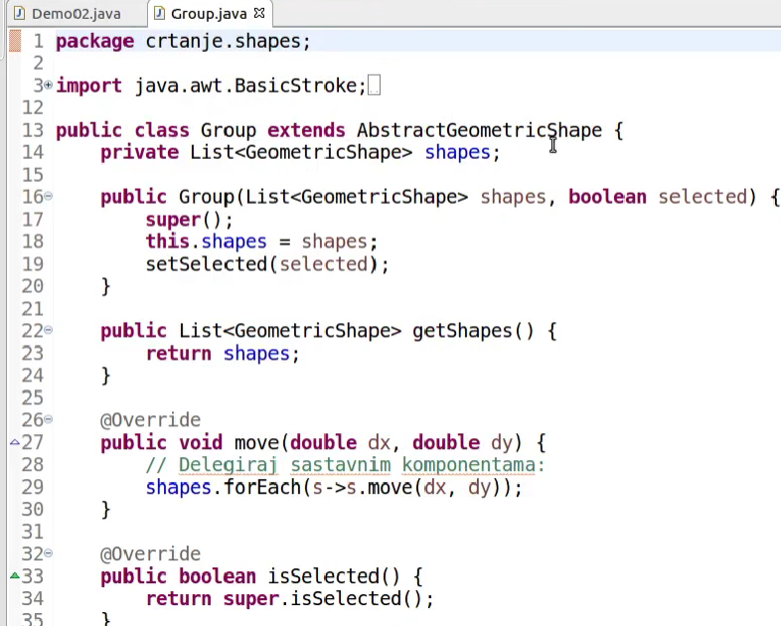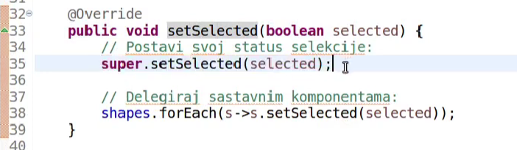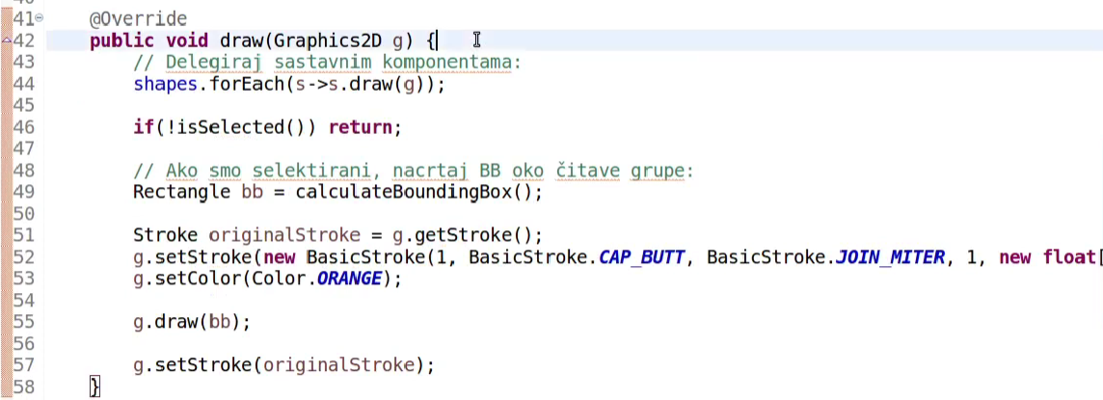
Nakon crtanja grupe, ako je selected grupa, crtamo i boundingBox oko cijele grupe.
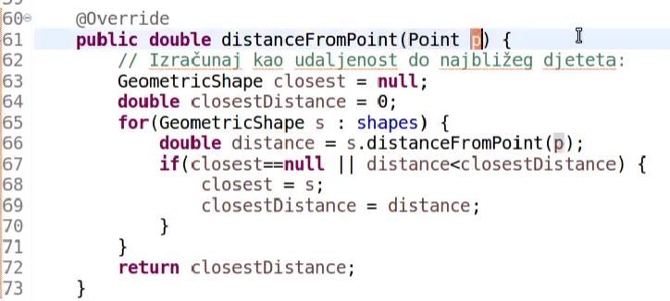 min udaljenost svih el grupe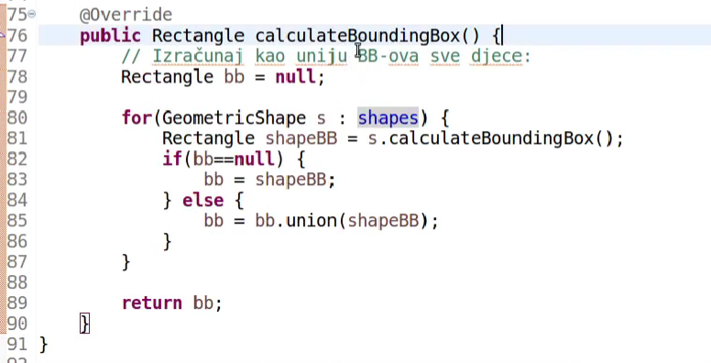unija svih BB el grupe
Stvar je da u grupi mogu biti i grupe kao elementi, i onda se sve hijerarhijski crta.
GRUPA JE GEOM LIK, A SADRŽI I REFERENCE NA GEOM LIKOVE.
Dodajemo kod jedino u registerKeyListeners, gdje dodajemo tipke G i U za grupiranje i odgrupiranje.
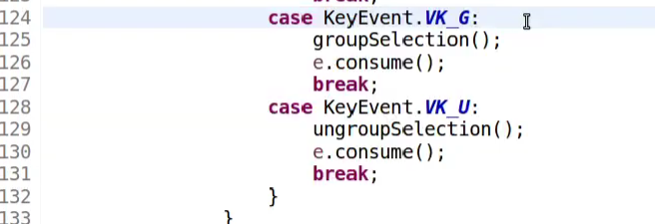
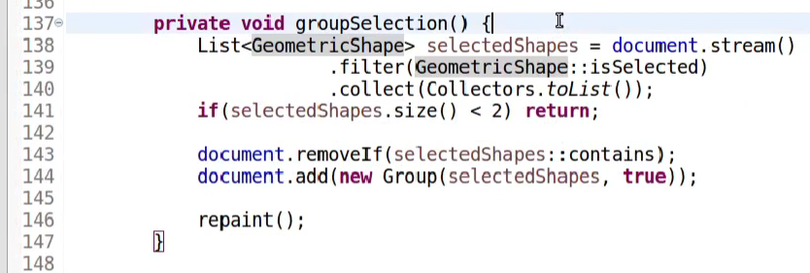
U listu stavimo selektirane likove, micemo njihove reference iz dokumenta, a dodajemo ih u novu grupu koju dodajemo u dokument.
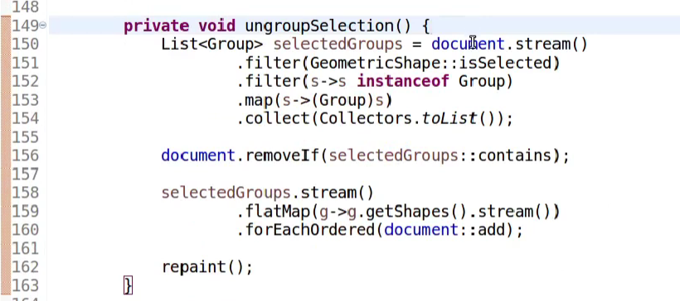
U listi su selektirane grupe, micemo njezinu referencu iz dokumenta, a dodajemo sve elemente posebno u dokument.
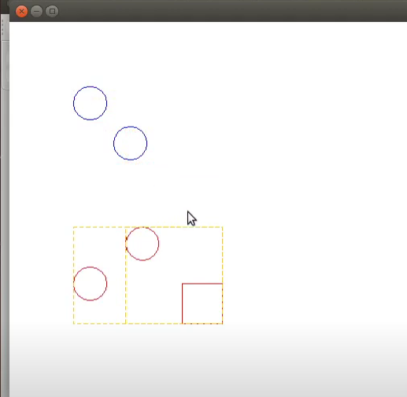 grupa u grupi
Definirali smo novi razred kao apstraktnu komponentu i u sebi sadrži kolekciju apstraktnih komponenti (oni jesu konkretni objekti, ali ih grupa, ovaj novi razred, ne prepoznaje po konkretnom tipu nego po apstraktnom). U svim metodama novog razreda, dekegira posao na metode pojedinačnih elemenata, a prije ili nakon toga radi neki dodatni posao. Dijagram sličan dekoratoru, ali namjera, zadaća nije ista.
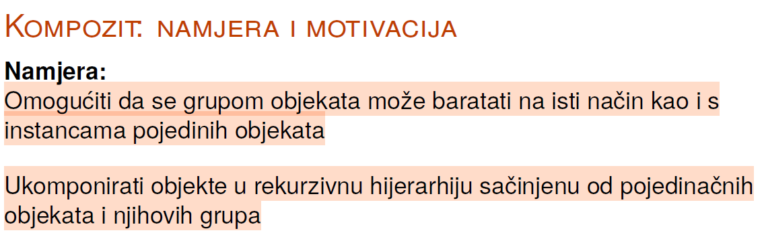
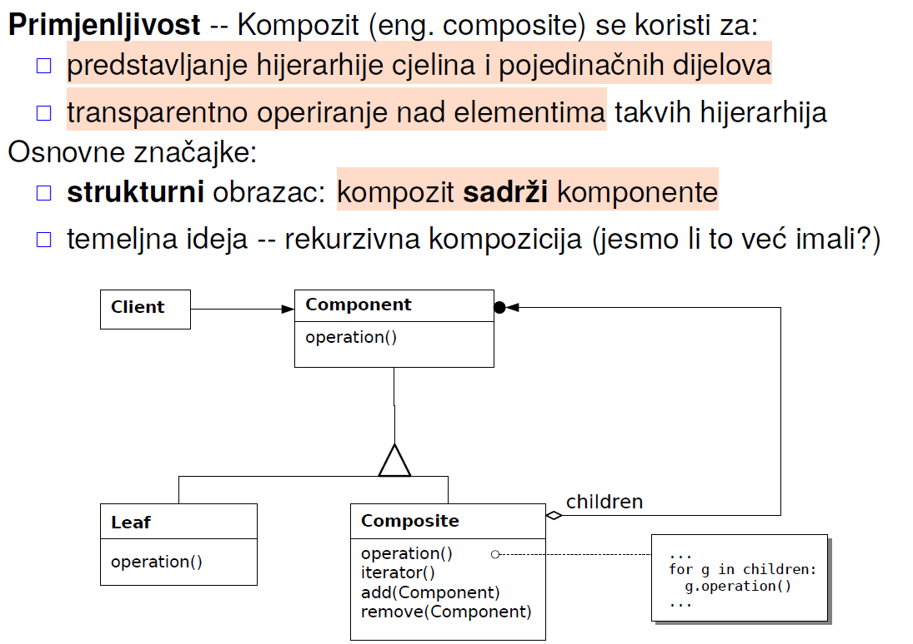 children – rekurzivna kompozicija
Kompozit mora:
Impl metode aps. Razreda koji nasljeđuje, Component, tako da delegira posao istim metodama svoje djece i radi dodatno nesto ako je potrebno. Iterira kroz svoje elemente, dodaje ih i briše.
Sudionici:
Komponenta (GeometricShape), Primitiv (Circle, Square /listovi), Kompozit (Group), Klijent (Demo program, transparentno manipulira kompozitima i primitivima, ne razlikuje ih, vidi ih kao komponente, ali u jednom manjem dijelu, keyListenera imamo dio za stvaranje samog kompozita)
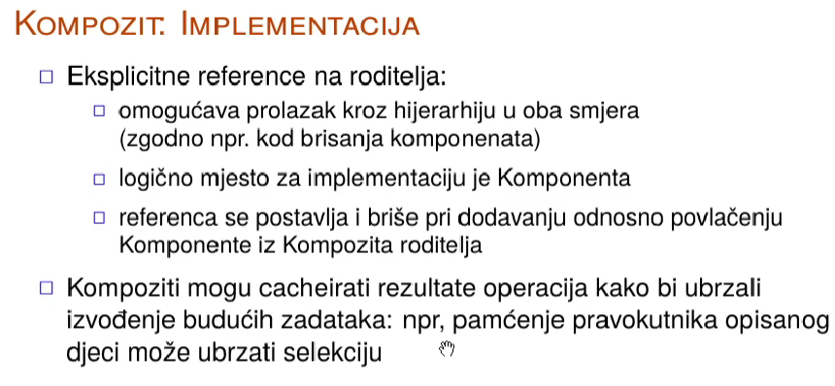
Svaka komponenta moze imati referencu na roditeljsku komponentu i to se moze impl u apstr komponenti. Tu referencu u dijete, roditelj, kompozit postavlja u dijete kada dijete dodaje u svoju listu.

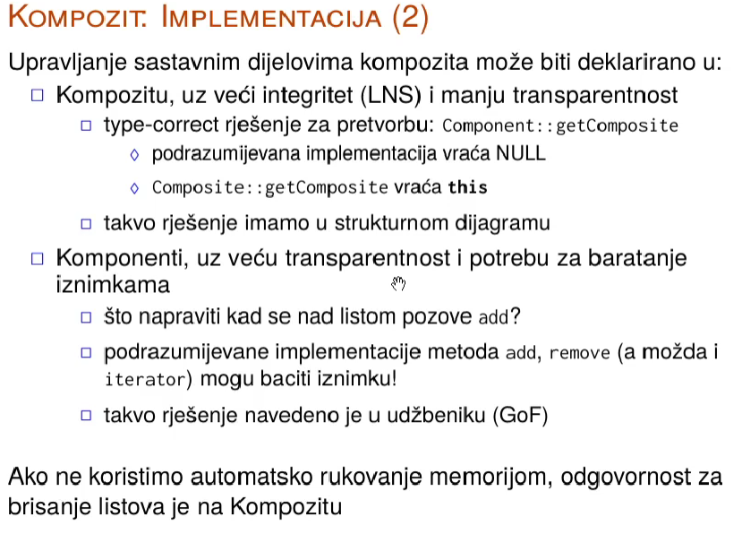
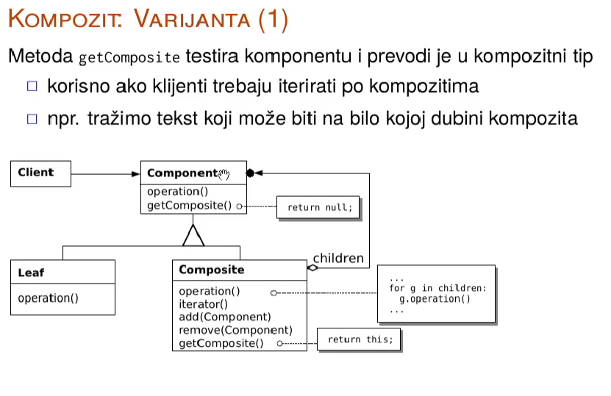
Component nudi metodu i getComponent koja vraca referencu na objekt tipa Composit. U Leaf ce pretp impl biti da vrati null, a u Composite return self. Ako klijent ima referencu na komponentu, nad njom ne moze pozvati interator, add, remove…, jer komponenta te metode ne deklarira, nego poziva getComposite koji vrati referencu na objekt nad kojim sad klijent moze pozvati navedene metode.
Manja transparentnost, ali veća tipska korektnost.

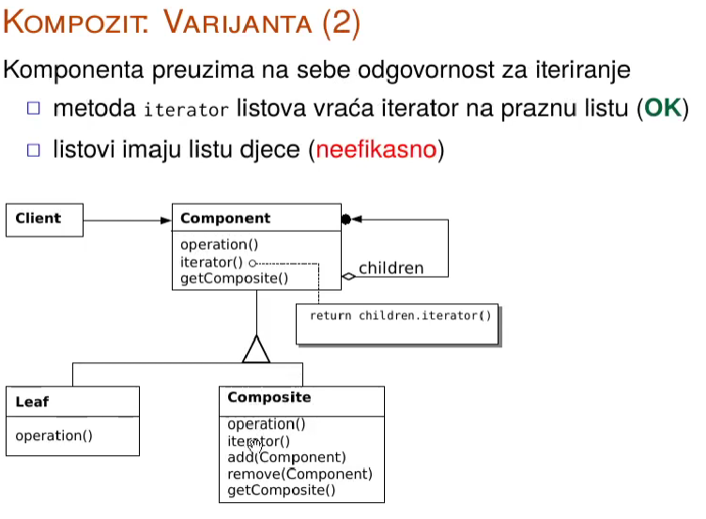
Svaki objekt Component ima kolekciju djece, leaf moze staviti to na null…
Troši više mem, ali veća transparentnost.

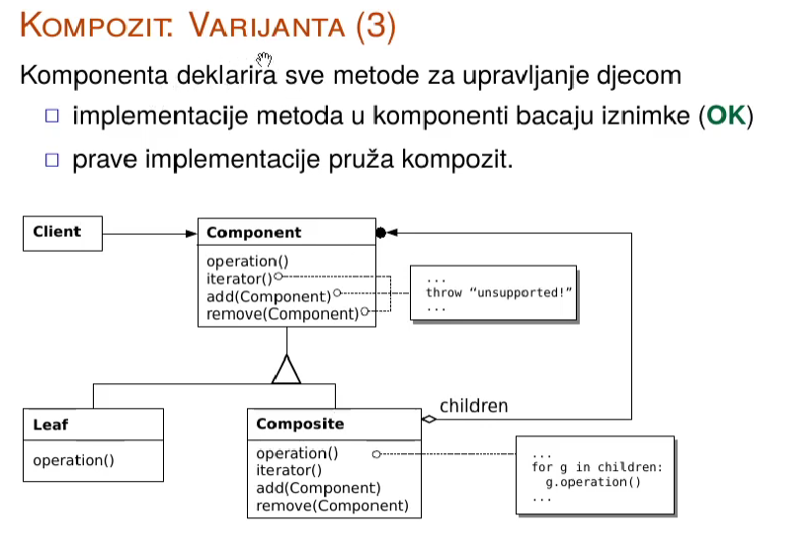
Komponenta DEKLARIRA sve metode za upravljanje djecom, IMPL u komponenti bacaju iznimku, dok su PRAVE IMPL u kompozitu. Tako da kompozit ima impl metoda, a leaf baca iznimke.
Visoka transparentnost, prostor za pohranu se troši samo u kompozitima.
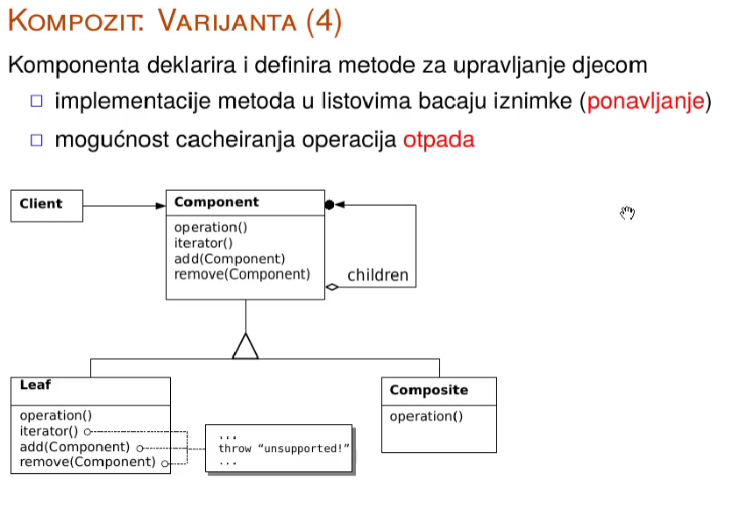
Sve je impl u komponenti, pa su kompoziti trivijalni, ali listovi nadjačavaju metode komponente tako da bacaju iznimke.
REKURZIVNE HIJERARHIJE
- Srodni obrazac je dekorator, al on je komponenta koja ima referencu na jednu komponentu, dok kompozit na više.
- Iterator se koristi za prolazak el kompozitima (plitko i duboko – ima stog plitkih iteratora)

STANJE
nxk

